VALSTYBINIO MOKSLINIO TYRIMŲ INSTITUTO INOVATYVIOS MEDICINOS CENTRAS
Juridinio asmens kodas 302877556, PVM mokėtojo kodas LT100007301614, adresas Santariškių 5, LT 08406 Vilnius,

MAŽOS VERTĖS VIEŠOJO PIRKIMO „LABORATORINIŲ BALDŲ PIRKIMAS“ SKELBIAMOS APKLAUSOS SPECIALIOSIOS SĄLYGOS

BENDRA INFORMACIJA
1.1. Perkančioji organizacija – Valstybinio mokslinio tyrimų instituto Inovatyvios medicinos centras, juridinio asmens kodas 302877556 adresas Santariškių 5 LT 08406, Vilnius. Perkančioji organizacija yra PVM mokėtoja. LT100007301614
1.2. Pirkimas neatliekamas naudojantis centralizuotų pirkimų katalogu, nes kataloge atliekant užsakymą „Baldų gamyba“, reikia pateikti planuojamų baldų projektą, nustatantį baldų išmatavimus, rūšis, kiekius, montavimo tipus, medžiagų technines charakteristikas (plokštės tipas, storis ir spalva; briaunos tipas, storis ir spalva; baldų ir komplektuojančių dalių spalvos, medžiagiškumas, furnitūra ir kt.). Perkančioji organizacija neturi parengusi projekto pagal keliamus reikalavimus. Baldų projektavimas, gamyba ir tiekimas bus perkamas kartu ir turės būti atliktas nuo Perkančiosios organizacijos užsakymo pateikimo Tiekėjui dienos per nustatytą terminą.
1.3. Perkančioji organizacija nerezervuoja teisės dalyvauti pirkime.
1.4. Stebėtojai dalyvauti perkančiosios organizacijos vertinimuose nėra kviečiami.
1.5. Atliekamas žaliasis pirkimas. Aplinkos apaugos kriterijai nustatyti specialiųjų pirkimo sąlygų 4 dalyje.
  - Išankstinis skelbimas apie pirkimą nebuvo paskelbtas
  - Pirkime perkančioji organizacija nenumato skelbti pranešimo dėl savanoriško ex ante skaidrumo.
  - Pirkime neleidžiama pateikti alternatyvių pasiūlymų.
  - Bendrosios pirkimo sąlygos yra neatskiriama šių pirkimo sąlygų dalis.

2. PIRKIMO OBJEKTAS
  - Perkančioji organizacija numato įsigyti techninėje specifikacijoje Priedas Nr.3 nurodytas prekes (toliau prekės).
2.2. Pirkimo objektas skaidomas į 2 dalis. Objekto apimtys ir dalykas, reikalavimai ir techninė specifikacija apibrėžti specialiųjų pirkimo sąlygų 3 priede. Pasiūlyme išvardintos prekės turi būti siūlomos visos ir visas perkamas kiekis.
2.3. Planuojama maksimali pirkimo objekto vertė pirmai pirkimo daliai – 37500,00 Eur be PVM, antrai pirkimo daliai 16000,00 Eur be PVM. Šiuose punktuose nurodyta suma bus naudojama vertinant, ar tiekėjo pasiūlyme nurodyta kaina nėra per didelė ir nepriimtina.
2.4. Jeigu apibūdinant pirkimo objektą techninėje specifikacijoje nurodytas konkretus modelis ar tiekimo šaltinis, konkretus procesas, būdingas konkretaus tiekėjo tiekiamoms prekėms ar teikiamoms paslaugoms, ar prekių ženklas, patentas, tipai, konkreti kilmė ar gamyba, turi būti laikoma, kad kiekviena tokia nuoroda yra pateikta su žodžiais „arba lygiavertis“.
2.5. Jeigu apibūdinant pirkimo objektą techninėje specifikacijoje nurodytas standartas, techninis liudijimas ar bendrosios techninės specifikacijos (Europos standartą perimantis Lietuvos standartas, Europos techninio įvertinimo patvirtinimo dokumentas, informacinių ir ryšių technologijų bendrosios techninės specifikacijos, tarptautinis standartas, kitos Europos standartizacijos organizacijų nustatytos techninių normatyvų sistemos, nacionaliniai standartai, nacionaliniai techniniai liudijimai arba nacionalinės techninės specifikacijos, susijusios su darbų projektavimu, sąmatų apskaičiavimu ir vykdymu bei prekių naudojimu), turi būti laikoma, kad kiekviena tokia nuoroda yra pateikta su žodžiais „arba lygiavertis“.

3. SUSITIKIMAI SU TIEKĖJAIS IR OBJEKTO APŽIŪRA
3.1. Perkančioji organizacija nerengs specialių susitikimų su tiekėjais, tačiau tiekėjai privalės atvykti į perkančiosios organizacijos patalpas, jas išsimatuoti ir susiderinti tikslius baldų matmenis kiekvienoje patalpoje su perkančiąja organizacija, adresu Molėtų pl. 49B, Vilnius ir susipažinti su vietos sąlygomis apie tai pranešę ir susiderinę iš anksto telefonu 85 2469222 su VMTI Inovatyvios medicinos centro Ikiklinikinių tyrimų skyriaus vadovu. Papildoma informacija ar paaiškinimai dėl pirkimo dokumentų, apsilankymo metu nebus teikiami. Visas atvykimo į šį susitikimą išlaidas padengia patys tiekėjai.

4. TIEKĖJŲ PAŠALINIMO PAGRINDAI, KVALIFIKACIJOS REIKALAVIMAI IR APLINKOSAUGINIAI REIKALAVIMAI
4.1. Tiekėjams nenustatomi kvalifikacijos reikalavimai.
4.2. Perkančioji organizacija vykdo „žalią“ pirkimą ir taiko aplinkosaugos kriterijus vadovaujantis Aplinkos apsaugos kriterijų taikymo, vykdant žaliuosius pirkimus, tvarkos aprašo, patvirtinto 2011 m. birželio 28 d. įsakymu D1-508 „Dėl Aplinkos apsaugos kriterijų taikymo, vykdant žaliuosius pirkimus, tvarkos aprašo patvirtinimo“ (toliau – Tvarkos aprašas) 4.1. p. specialiųjų pirkimo sąlygų priede Nr. 3 „Techninė specifikacija“

5.REIKALAVIMAI, SUSIJĘ SU NACIONALINIU SAUGUMU
5.1. Nenustatomi

6. SPECIALIEJI REIKALAVIMAI PASIŪLYMŲ RENGIMUI IR PATEIKIMUI
6.1. pateikiami dokumentai:
    - tiekėjo pasirašytas pasiūlymas, parengtas pagal specialiųjų pirkimo sąlygų 2 priede pateiktą pasiūlymo formą.
    - jungtinės veiklos sutarties kopija (jeigu pirkime dalyvauja ūkio subjektų grupė jungtinės veiklos sutarties pagrindu);
    - dokumentas, patvirtinantis, kad asmuo, kuris pasirašė pasiūlymą (jei jis ne tiekėjo vadovas), turėjo teisę jį pasirašyti;
    - pasiūlymo galiojimą užtikrinantis dokumentas (jeigu reikalaujama);
    - jei tiekėjas pasitelkia ūkio subjektus, kurių pajėgumais remiasi, – įrodymai, kad šie ištekliai bus prieinami per visą sutartinių įsipareigojimų vykdymo laikotarpį;
    - jei tiekėjas pasitelkia subtiekėjus, subtiekėjo deklaracija ar kitas dokumentas, patvirtinantis jo sutikimą būti subtiekėju pirkime;
    - dokumentai, patvirtinantys, kad ūkio subjektas, kurio pajėgumais tiekėjas remiasi, kartu su tiekėju įsipareigoja solidariai atsakyti už tiekėjo įsipareigojimų pagal sutartį vykdymą ir atlyginti bet kokią žalą, kuri kiltų dėl tiekėjo netinkamo įsipareigojimų vykdymo ar nevykdymo (jei perkančioji organizacija kelia tokius kvalifikacijos reikalavimus ir reikalauja prisiimti solidarią atsakomybę);
    - techninė specifikacija, užpildyta pagal specialiųjų pirkimo sąlygų 2 priedą;
6.2. Pasiūlymas gali būti pasirašytas fiziniu parašu arba kvalifikuotu elektroniniu parašu. Jeigu tiekėjas dokumentus tvirtina naudodamas elektroninį, o ne fizinį parašą, elektroninis parašas turi atitikti VPĮ 22 straipsnio 11 dalies 2 ir 3 punktuose nustatytus reikalavimus. Perkančiajai organizacijai kilus abejonių dėl dokumentų tikrumo, ji turi teisę reikalauti pateikti dokumentų originalus. Gali būti:
6.2.1 skaitmeninės dokumentų kopijos (fiziniu parašu tvirtinami dokumentai turi būti pateikiami pasirašyti ir nuskenuoti).
  - Pasiūlymas turi būti parengtas, lietuvių kalba. Jei kurie nors su pasiūlymu teikiami dokumentai parengti ne ta kalba, kuria reikalaujama, turi būti pateiktas tikslus vertimas į reikalaujamą kalbą. Perkančiajai organizacijai turint įtarimų dėl pasiūlyme pateikto dokumento vertimo kokybės ir (ar) jo atitikties dokumento originalo turiniui, perkančioji organizacija reikalauja pateikti vertimą atlikusio asmens parašu ir vertimų biuro antspaudu (jei turi) patvirtintą šio dokumento vertimą arba kad vertimą atlikusio asmens parašas būtų patvirtintas notariškai.
  - Pasiūlymo kaina be PVM turi būti nurodoma dviejų skaičių po kablelio tikslumu. Šią kainą sudarančios kainos sudedamosios dalys ar įkainiai gali būti išreikštos neribojant skaičių po kablelio kiekio.
  - Tiekėjų pasiūlymuose nurodytos kainos bus vertinamos ir lyginamos su visais mokesčiais, neįskaitant PVM.

PASIŪLYMO GALIOJIMO UŽTIKRINIMAS
7.1. Perkančioji organizacija nereikalauja užtikrinti pasiūlymo galiojimą, tačiau pasilieka teisę kreiptis į teismą dėl žalos, atsiradusios dėl to, kad pasiūlymo galiojimo laikotarpiu tiekėjas pakeičia ar atšaukia savo pasiūlymą ar pirkimo laimėtojas atsisako sudaryti sutartį, atlyginimo.

PASIŪLYMŲ VERTINIMAS
8.1. Perkančioji organizacija ekonomiškai naudingiausią pasiūlymą išrenka pagal tiekėjo pasiūlyme nurodytą kainą. Pasiūlymas pateikiamas taip kaip nurodyta reikalaujama specialiųjų pirkimo sąlygų 2 priede. Laimėjusiu pasiūlymu galės būti pripažintas tik 1 (vienas) ekonomiškai naudingiausias pasiūlymas, esantis pasiūlymų eilės pirmojoje vietoje. Laimėjusiu pasiūlymu kiekvienoje pirkimo objekto dalyje galės būti pripažinti tik po 1 (vieną) ekonomiškai naudingiausią pasiūlymą, esantį atitinkamos pirkimo objekto dalies pasiūlymų eilės pirmojoje vietoje. Tas pats tiekėjas gali būti nustatomas laimėtoju dėl visų pirkimo objekto dalių, jei pirkimas skaidomas į dalis.
8.2. Perkančioji organizacija atmes tiekėjo pasiūlymą, jeigu kartu su pasiūlymu nebus pateikti šie pirkimo sąlygose reikalaujami pateikti dokumentai:
8.2.1. Užpildytą ir pasirašytą Pasiūlymo formą.
8.2.2. Jeigu Pirkimo procedūrose dalyvauja jungtinės veiklos pagrindu susivienijusi Tiekėjų grupė, kartu su Pasiūlymu ji turi pateikti jungtinės veiklos sutartį. Jungtinės veiklos sutarčiai keliami reikalavimai nurodyti BPS.
8.2.3. Jei Pasiūlymo formą elektroniniu ar fiziniu parašu pasirašo Tiekėjo vadovo įgaliotas asmuo, prie Pasiūlymo turi būti pridėtas galiojantis rašytinis įgaliojimas arba kitas dokumentas, suteikiantis teisę pasirašyti Pasiūlymą.

SUTARTIES SUDARYMAS. SPRENDIMAS DĖL PREKIŲ TIEKIMO.

9.1. Ši pirkimo procedūra atliekama siekiant sudaryti sutartį su tiekėju, kurio pasiūlymas bus pripažintas laimėjusiu. Sutarties sąlygos pateikiamos Pirkimo sąlygų priede „Sutarties projektas“.

10. KITOS SĄLYGOS
Specialiųjų pirkimo sąlygų priedai:
Pirkimo sąlygų 1 priedas „Terminai“
Pirkimo sąlygų 2 priedas „Pasiūlymo forma“
Pirkimo sąlygų 3 priedas „Techninė specifikacija“
Pirkimo sąlygų 4 priedas „Pasiūlymų vertinimo kriterijai ir sąlygos“
Pirkimo sąlygų 5 priedas „Sutarties projektas“

__________

Pirkimo sąlygų 1 priedas „Terminai“

Eil.Nr. | VEIKSMAS | DATA/DIENŲ SKAIČIUS/ LAIKAS  (Lietuvos laiku) | PASTABOS
1. | Pasiūlymų pateikimo terminas | nurodytas skelbime | Perkančioji organizacija turi teisę pratęsti pasiūlymų pateikimo terminą.
2. | Pradinis susipažinimas su CVP IS priemonėmis gautais pasiūlymais | Pradedamas ne anksčiau nei po 45 minučių po pasiūlymų pateikimo termino pabaigos
3. | Prašymą paaiškinti, patikslinti pirkimo sąlygas tiekėjas turi pateikti ne vėliau kaip: | 2 dienų iki pasiūlymų pateikimo termino dienos
 | Perkančioji organizacija pirkimo sąlygų paaiškinimą, patikslinimą pateikia visiems tiekėjams ne vėliau kaip: | 1 dienai iki pasiūlymų pateikimo termino dienos
 | Objekto apžiūra bus vykdoma: | SPS 3.1 punkte nurodytomis sąlygomis
 | Perkančioji organizacija rengs susitikimus su tiekėjais dėl pirkimo sąlygų paaiškinimo | NETAIKOMA
 | Tiekėjai turi pateikti prekių pavyzdžius | NETAIKOMA
 | Pasiūlymo galiojimo ir pasiūlymo galiojimo užtikrinimo (jei taikoma) terminas ne trumpesnis kaip | 90 dienų nuo pasiūlymų pateikimo galutinio termino pabaigos
 | Perkančioji organizacija atsako tiekėjui, ar ji sutinka priimti tiekėjo siūlomą pasiūlymo galiojimo užtikrinimą patvirtinantį dokumentą ne vėliau kaip per | Netaikoma
 | Pasiūlymo galiojimo užtikrinimas pirkimo dalyviui grąžinamas (arba atsisakoma teisių į jį) per | Netaikoma,
 | Perkančioji organizacija informuoja pirkimo dalyvius apie EBVPD vertinimo rezultatus ne vėliau kaip per | Netaikoma
 | Perkančioji organizacija pirkimo dalyviams praneša apie priimtą sprendimą nustatyti laimėjusį pasiūlymą, dėl kurio bus sudaroma sutartis ne vėliau kaip per | 3 (tris) darbo dienas nuo sprendimo priėmimo dienos
 | Perkančioji organizacija, pirkimo dalyviui raštu paprašius, jam pateikia VPĮ 58 straipsnio 2 dalyje nustatytą informaciją ne vėliau kaip per | 15 (penkiolika) dienų nuo pirkimo dalyvio raštu pateikto prašymo gavimo dienos
 | Tiekėjas turi teisę pateikti pretenziją perkančiajai organizacijai, pateikti prašymą ar pareikšti ieškinį teismui ne vėliau kaip per | 5 darbo dienas  nuo perkančiosios organizacijos pranešimo raštu apie jos priimtą sprendimą išsiuntimo tiekėjams dienos arba nuo paskelbimo apie perkančiosios organizacijos priimtus sprendimus dienos, jei VPĮ nenumato reikalavimo raštu informuoti tiekėjus apie perkančiosios organizacijos priimtus sprendimus;  15 (penkiolika) dienų nuo pranešimo išsiuntimo tiekėjams dienos, jeigu šis pranešimas nebuvo siunčiamas elektroninėmis priemonėmis.
 | Perkančioji organizacija privalo išnagrinėti tiekėjo pretenziją priimti motyvuotą sprendimą ir apie jį, taip pat apie anksčiau praneštų pirkimo procedūros terminų pasikeitimą raštu pranešti pretenziją pateikusiam tiekėjui ir suinteresuotiems pirkimo dalyviams ne vėliau kaip per | 6 (šešias) darbo dienas nuo pretenzijos gavimo dienos
 | Jeigu perkančioji organizacija per nustatytą terminą neišnagrinėja jai pateiktos pretenzijos, tiekėjas turi teisę pateikti prašymą ar pareikšti ieškinį teismui per (išskyrus ieškinį dėl sutarties pripažinimo negaliojančia) | per 15 (penkiolika) dienų nuo dienos, kurią perkančioji organizacija turėjo raštu pranešti apie priimtą sprendimą pretenziją pateikusiam tiekėjui, suinteresuotiems pirkimo dalyviams.

Pirkimo sąlygų 2 priedas „Pasiūlymo forma“

(Tiekėjo pavadinimas)

(Juridinio asmens teisinė forma, buveinė, kontaktinė informacija, registro, kuriame kaupiami ir saugomi duomenys apie tiekėją, pavadinimas, juridinio asmens kodas, pridėtinės vertės mokesčio mokėtojo kodas, jei juridinis asmuo yra pridėtinės vertės mokesčio mokėtojas)
__________________________
(Adresatas (perkančioji organizacija))

„LABORATORINIŲ BALDŲ PIRKIMO“ PASIŪLYMAS
____________Nr.______
(Data)

Tiekėjo pavadinimas /Jeigu dalyvauja ūkio subjektų grupė, surašomi visi dalyvių pavadinimai/
Tiekėjo adresas /Jeigu dalyvauja ūkio subjektų grupė, surašomi visi dalyvių adresai/
Už pasiūlymą atsakingo asmens vardas, pavardė
Telefono numeris
Fakso numeris
El. pašto adresas
Subtiekėjas Nr.1

Šiuo pasiūlymu pažymime, kad sutinkame su visais pirkimo reikalavimais, nustatytais „Laboratorinių baldų pirkimo“ sąlygose
Mes siūlome šias prekes:
Pirkimo dalies Nr. | Perkamos prekės pavadinimas. | Mato vnt. | Perkamas kiekis | Kaina Eur be PVM už perkamą kiekį | PVM | Kaina Eur su PVM už perkamą kiekį
1 | Laboratoriniai baldai | Kompl. | 1
2 | Traukos spintos | vnt | 2

PASTABOS:
Teikdami šį pasiūlymą mes patvirtiname, kad į pasiūlymo kainą įskaičiuotos visos pirkimo vykdymo išlaidos, susijusios su prekėmis ir kad mes prisiimame riziką už visas išlaidas, kurias, teikdami pasiūlymą ir laikydamiesi Apklausos sąlygų reikalavimų, privalėjome įskaičiuoti į pasiūlymo kainą. Prekių kainos pateikiamos nurodant du skaičius po kablelio.
Pasiūlymas galioja pirkimo dokumentuose nurodyto laiką.

(Tiekėjo arba jo įgalioto asmens pareigų pavadinimas) |  | (Parašas) |  | (Vardas ir pavardė)

Pirkimo sąlygų 3 priedas Techninė specifikacija

„Laboratorinių baldų pirkimo“ 1 pirkimo dalies
IMC Ikiklinikinių tyrimų skyriaus laboratorinių baldų gamybos techninė specifikacija:
Bendrieji reikalavimai:
1 | Visi baldai ir komplektuojančiosios dalys turi būti nauji, nenaudoti.
2 | Baldai turi būti atsparūs drėgmei, temperatūros svyravimams, mechaniškai stabilūs, patogūs naudojimui.
3 | Prieš pradedant baldų gamybą, tiekėjas privalės atvykti į perkančiosios organizacijos patalpas, jas išsimatuoti ir susiderinti tikslius baldų matmenis kiekvienoje patalpoje su perkančiąja organizacija.
4 | Visi baldai turi būti pristatomi ir surenkami Pardavėjo lėšomis, Pirkėjo nurodytose vietose (pagal numatytus kiekius).
5 | Visoms prekėms turi būti suteikta ne mažesnė nei 2 metų garantija, nuo pristatymo ir surinkimo datos.
6 | Baldams gaminti turi būti naudojama laminuota medžio drožlių plokštė, kurios kenksmingų medžiagų kiekis neviršija Europos Sąjungos normatyvuose leistinų normų
7 | Fasadinės baldų dalys pagamintos iš laminuotos medžio drožlių plokštės, abiejose pusėse dengtos melamino dervos laminatu, atitinkančio SIST EN 14322:2022 standarto (arba lygiaverčio) reikalavimus
8 | Visi gaminamų stalų stalviršiai turi būti –fenolio dervos pagrindu gaminamas stalviršiai su sutankintu paviršiumi. Atsparūs daugeliui rūgščių ir šarmų, naudojamų laboratorijose. Atsparūs įbrėžimams ir smūgiams. Galintys atlaikyti aukštą temperatūrą, būdingą laboratoriniams darbams. Neabsorbuoti skysčių. Stalams/stalviršiams pateikti sertifikato ir/arba bandymo protokolų originalus (tinkamai patvirtintas kopijas).
9 | Metaliniai karkasai turi būti pagaminti iš aukštos kokybės plieno atitinkančio EN 10305-3:2023 standarto (arba lygiaverčio) reikalavimus, dažyto milteliniu arba lygiaverčiu būdu. Metalinis karkasas turi susidėti iš šoninių elementų ir juos sujungiančių skersinių sijų sistemos. Rėmas į stalviršį tvirtinamas tik per metalines įvores. Visa konstrukcija turi būti surenkama naudojant daugkartinio surinkimo elementus (savigręžiai sraigtiniai tvirtinimo elementai negali būti naudojami).
10 | Visos baldų dalys, turi būti be šerpetų ir (arba) aštrių briaunų, neturi būti vamzdžių atvirais galais, vartotojai turi būtų apsaugoti nuo bet kokio sužalojimo.
11 | Technologinės skylės, kurių skersmuo didesnis kaip 7 mm, turi būti uždengtos.
12 | Baldų kojos (atramos) turi nebraižyti ir netepti grindų, karkasų metalinės dalys neturi liestis su grindimis.
13 | Prekių pristatymo ir sumontavimo terminas – 80 dienų nuo užsakymo pateikimo dienos.
14 | Su prekėmis reikalaujama pristatyti prekių priėmimo-perdavimo aktus.
15 | Į kainą tūri būti įtrauktas visų rūšių pakuočių išvežimas
16 | Visų baldų išorinių matmenų galima paklaida ±20mm.
17 | Orientacinė spalva (RAL7035, (balta-pilka))
18 | Aplinkosauginiai reikalavimai: | Atitiktį įrodantys dokumentai
 | paviršiams dengti naudojamuose produktuose:  -neturi būti pavojingų cheminių medžiagų, klasifikuojamų priskiriant bet kurią iš nurodytų pavojingumo frazę pagal Reglamentą (EB) Nr. 1272/2008: <...>;  -neturi būti daugiau kaip 5 proc. masės lakiųjų organinių junginių (LOJ);  -neturi būti chromo (VI) junginių;  -formaldehido išmetamieji teršalai neturi viršyti 0,05 ppm. | -Ekologinis ženklas European Ecolabel arba Nordic Swan, arba kitas I tipo ekologinis ženklas (sertifikatas), kuris įrodytų, kad paviršiams naudojamuose produktuose nėra/neviršija reikalavime nurodytų medžiagų, arba  -pripažintos įstaigos arba paskelbtosios (notifikuotos) institucijos bandymų protokolas, tyrimų ataskaita ar pažyma arba  -gamintojo techniniai dokumentai, arba  -saugos duomenų lapas, arba  -gamintojo ar tiekėjo deklaracija (pateikiant objektyvius įrodymus), arba  -kiti lygiaverčiai įrodymai.

LABORATORIJA 1-7 (6,13x2,73m 16,75m²) | Preliminarus baldo vaizdas | Tiekėjo siūlomo pagaminti baldo aprašymas
Stalas laboratorinis 1-7-1 1vnt  Stalviršis –fenolio dervos pagrindu gaminamas stalviršis su sutankintu paviršiumi. Atsparus daugeliui rūgščių ir šarmų, naudojamų laboratorijose. Atsparus įbrėžimams ir smūgiams. Galintis atlaikyti aukštą temperatūrą, būdingą laboratoriniams darbams. Neabsorbuoja skysčių. Stalviršio storis ne mažiau nei 19mm ; Matmenys: 1200x750x900±20mm;  Karkaso kojų aukštis turi būti reguliuojamas. Reguliavimo lygis iki 40 mm; Kojelių reguliavimas turi būti tiesiogiai integruotas į metalinį laikantįjį rėmą (plastikinės ar lygiavertės aklės, įvorės ir pan. elementai negali būti naudojamos); Prie karkaso, po plautuve tvirtinama pakabinama spintelė su durelėmis, plotis 1140±20 mm – 1 vnt. Spintelių vyriai turi leisti atidaryti dureles ne mažesniu nei 270° kampu. Durelių rankenėlės turi būti kilpos formos ir pagamintos iš polipropileno. Spintelės karkasas (išskyrus nugarinę dalį) ir fasadinės dalys pagamintos iš laminuotos medžio drožlių plokštės, abiejose pusėse dengtos melamino dervos laminatu, plokštė – ne mažiau kaip 19 mm storio. Priekiniai karkaso kraštai, durelių ir stalčių priekinių fasadų kraštai - su ne mažiau kaip 2 mm storio užapvalinta ABS briauna. Kitos plokščių briaunos su ne mažiau kaip 0,4 mm storio ABS briauna. Stalviršio kairėje pusėje, montuojama iš viršaus, 1 polipropileninė plautuvė 400x400x250±10 mm. Prie plautuvės (viduryje) turi būti komplektuojamas 1 svirtinis laboratorinis vandens maišytuvas.  Spalva – pilka/balta.  Laboratorinio stalo 1-7-1 laboratorinių indų džiovykla 1vnt  Džiovykla kabinama ant sienos;  Matmenys: 600x600±10 mm;  Džiovykla su ne mažiau kaip 3 tipų PVC spygliais:  60x6 ±2mm, ne mažiau kaip 15 vnt.;  100x10 ±2mm, ne mažiau kaip 56 vnt.;  150x12±2 mm, ne mažiau kaip 6 vnt.;  Džiovyklos spygliai prailginami arba išimami;  Džiovykla turi turėti latakėlį su vandens nuvedimu į plautuvę. | 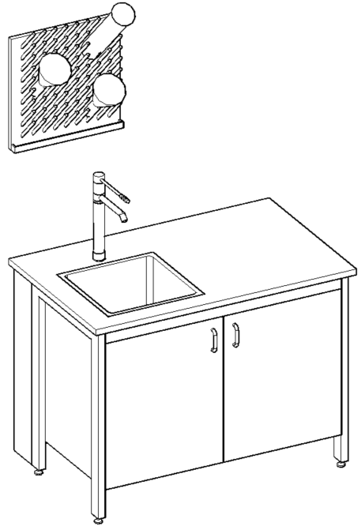 | Pildo tiekėjas
Stalas laboratorinis 1-7-2 1vnt  Stalviršis –fenolio dervos pagrindu gaminamas stalviršis su sutankintu paviršiumi. Atsparus daugeliui rūgščių ir šarmų, naudojamų laboratorijose. Atsparus įbrėžimams ir smūgiams. Galintis atlaikyti aukštą temperatūrą, būdingą laboratoriniams darbams. Neabsorbuoja skysčių. Stalviršio storis ne mažiau nei 19mm. Matmenys: 4900x750x900±20mm  Karkaso kojų aukštis turi būti reguliuojamas. Reguliavimo lygis iki 40 mm; Kojelių reguliavimas turi būti tiesiogiai integruotas į metalinį laikantįjį rėmą (plastikinės ar lygiavertės aklės, įvorės ir pan. elementai negali būti naudojami)  Apačioje po stalu – turi būti mobilios spintelės;  Spintelė su ne mažiau kaip 4 stalčiais, plotis 600±20 mm – 2 vnt.  Spintelė su ne mažiau kaip 4 stalčiais, plotis 450±20 mm – 1 vnt.  Stalčiai turi būti pilno ištraukimo su švelnaus uždarymo mechanizmu  Stalčiaus bėgeliai apdengti ir apsaugoti nuo dulkių kaupimosi metaliniais stalčiaus šonais  Stalčiau dugnas ir galinė dalis pagaminti iš laminuotos medžio drožlių plokštės, abiejose pusėse dengtos melamino dervos laminatu, plokštė – ne mažiau kaip 16 mm storio  Leistina stalčiaus apkrova – ne mažiau kaip 35 kg.  Kiekvieno stalčiaus priekis turi būti lengvai nuimamas ir uždedamas, kad užtikrinti stalčiaus vidinės erdvės išvalymą.  Spintelė su durelėmis, plotis 450±20 mm – 2 vnt. spintelių viduje turi būti reguliuojamo aukščio lentyna; Lentyna turi būti reguliuojama per visą spintelės aukštį, ne mažesniu kaip 32mm žingsniu.  Lentynos laikikliai turi neleisti jos ištraukti į priekį; Spintelių vyriai turi leisti atidaryti dureles ne mažesniu nei 270 kampu. Durelių rankenėlės turi būti kilpos formos ir pagamintos iš polipropileno arba lygiavertės medžiagos; Spintelių karkasas (išskyrus nugarinę dalį) ir fasadinės dalys pagamintos iš laminuotos medžio drožlių plokštės, abiejose pusėse dengtos melamino dervos laminatu, plokštė – ne mažiau kaip 19 mm storio  Priekiniai karkaso kraštai, durelių priekinių fasadų kraštai - su ne mažiau kaip 2 mm storio užapvalinta ABS briauna. briauna turi sutapti su spintelės spalva. Kitos plokščių briaunos su ne mažiau kaip 0,4 mm storio ABS briauna.  Mobilios spintelė turi būti su 4 dvigubais ratukais iš kurių 2 su stabdžiais.  Mobilių spintelių ratuko aukštis su tvirtinimo elementais: 110±5mm aukščio. Ratuko skersmuo: 80±5mm; Leistina vieno ratuko apkrova – ne mažiau kaip 80 kg. Spalva – pilka/balta  Spintelės pakabinamos (preliminariai 4 vnt) virš laboratorinio stalo 1-7-2  Spintelių dydis viso: 4900x370x730±20mm.  Spintelių karkasas (išskyrus nugarinė dalis) ir fasadinės dalys pagamintos iš laminuotos medžio drožlių plokštės, abiejose pusėse dengtos melamino dervos laminatu, plokštė – ne mažiau kaip 19 mm storio;  Priekiniai karkaso kraštai, durelių priekinių fasadų kraštai ir priekiniai lentynų kraštai - su ne mažiau kaip 2 mm storio užapvalinta ABS briauna;  Kitos plokščių briaunos (taip pat ir reguliuojamų lentynų šoninės bei galinės dalys) su ne mažiau kaip 0,4 mm storio ABS briauna; Dviejų durų spintelės; Spintelės viduje turi būti reguliuojamo aukščio lentyna; Lentyna turi būti reguliuojama per visą spintelės aukštį, ne mažesniu kaip 32mm žingsniu. Lentynos laikikliai turi neleisti jos ištraukti į priekį. Spintelių vyriai turi leisti atidaryti dureles ne mažesniu nei 270° kampu. Durelių rankenėlės turi būti kilpos formos ir pagamintos iš polipropileno. Spalva – pilka. Spintelės prie sienos turi būti tvirtinamos su laikikliais turinčiais 3D reguliavimo galimybę. | 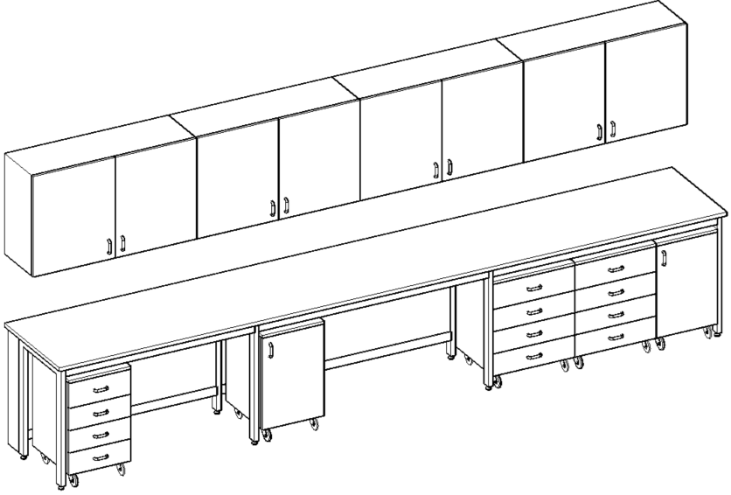
Stalas laboratorinis 1-7-3 1vnt  Stalviršis –fenolio dervos pagrindu gaminamas stalviršis su sutankintu paviršiumi. Atsparus daugeliui rūgščių ir šarmų, naudojamų laboratorijose. Atsparus įbrėžimams ir smūgiams. Galintis atlaikyti aukštą temperatūrą, būdingą laboratoriniams darbams. Neabsorbuoja skysčių. Stalviršio storis ne mažiau nei 19mm ; Matmenys: 4500x750x900±20mm;  Karkaso kojų aukštis turi būti reguliuojamas. Reguliavimo lygis iki 40 mm; Kojelių reguliavimas turi būti tiesiogiai integruotas į metalinį laikantįjį rėmą (plastikinės ar lygiavertės aklės, įvorės ir pan. elementai negali būti naudojami);  Apačioje po stalu – turi būti mobilios spintelės;  Spintelė su ne mažiau kaip 4 stalčiais, plotis 600±20 mm – 2 vnt.;  Spintelė su ne mažiau kaip 4 stalčiais, plotis 450±20 mm – 1 vnt.;  Stalčiai turi būti pilno ištraukimo su švelnaus uždarymo mechanizmu;  Stalčiaus bėgeliai apdengti ir apsaugoti nuo dulkių kaupimosi metaliniais stalčiaus šonais. Stalčiaus dugnas ir galinė dalis pagaminti iš laminuotos medžio drožlių plokštės, abiejose pusėse dengtos melamino dervos laminatu, plokštė – ne mažiau kaip 16 mm storio. Leistina stalčiaus apkrova – ne mažiau kaip 35 kg. Kiekvieno stalčiaus priekis turi būti lengvai nuimamas ir uždedamas, kad užtikrinti stalčiaus vidinės erdvės išvalymą.  Spintelė su durelėmis, plotis 450±20 mm – 1 vnt. spintelių viduje turi būti reguliuojamo aukščio lentyna; Lentyna turi būti reguliuojama per visą spintelės aukštį, ne mažesniu kaip 32mm žingsniu; Lentynos laikikliai turi neleisti jos ištraukti į priekį. Spintelių vyriai turi leisti atidaryti dureles ne mažesniu nei 270 kampu. Durelių rankenėlės turi būti kilpos formos ir pagamintos iš polipropileno arba lygiavertės medžiagos; Spintelių karkasas (išskyrus nugarinę dalį) ir fasadinės dalys pagamintos iš laminuotos medžio drožlių plokštės, abiejose pusėse dengtos melamino dervos laminatu, plokštė – ne mažiau kaip 19 mm storio  Priekiniai karkaso kraštai, durelių priekinių fasadų kraštai - su ne mažiau kaip 2 mm storio užapvalinta ABS briauna; briauna turi sutapti su spintelės spalva. Kitos plokščių briaunos su ne mažiau kaip 0,4 mm storio ABS briauna. Mobilios spintelė turi būti su 4 dvigubais ratukais iš kurių 2 su stabdžiais; Mobilių spintelių ratuko aukštis su tvirtinimo elementais: 110±5mm aukščio. Ratuko skersmuo: 80±5mm; Leistina vieno ratuko apkrova – ne mažiau kaip 80 kg.; Spalva – pilka/balta  Spintelės pakabinamos (preliminariai 2 vnt) virš laboratorinio stalo 1-7-3  Spintelių dydis viso: 2400x370x730±20mm.  Spintelių karkasas (išskyrus nugarinė dalis) ir fasadinės dalys pagamintos iš laminuotos medžio drožlių plokštės, abiejose pusėse dengtos melamino dervos laminatu, plokštė – ne mažiau kaip 19 mm storio;  Priekiniai karkaso kraštai, durelių priekinių fasadų kraštai ir priekiniai lentynų kraštai - su ne mažiau kaip 2 mm storio užapvalinta ABS briauna;  Kitos plokščių briaunos (taip pat ir reguliuojamų lentynų šoninės bei galinės dalys) su ne mažiau kaip 0,4 mm storio ABS briauna; Dviejų durų spintelės; Spintelės viduje turi būti reguliuojamo aukščio lentyna; Lentyna turi būti reguliuojama per visą spintelės aukštį, ne mažesniu kaip 32mm žingsniu; Lentynos laikikliai turi neleisti jos ištraukti į priekį; Spintelių vyriai turi leisti atidaryti dureles ne mažesniu nei 270° kampu. Durelių rankenėlės turi būti kilpos formos ir pagamintos iš polipropileno; Spalva – pilka/balta. Spintelės prie sienos turi būti tvirtinamos su laikikliais turinčiais 3D reguliavimo galimybę; | 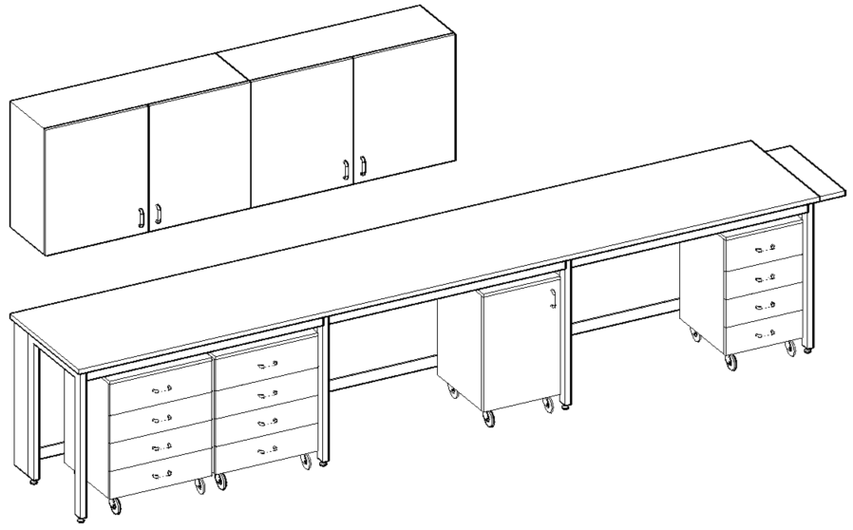
LABORATORIJA 1-8 (6,13x3m) 18,40m² | Preliminarus baldo vaizdas
Stalas laboratorinis 1-8-1 1vnt  Stalviršis –fenolio dervos pagrindu gaminamas stalviršis su sutankintu paviršiumi. Atsparus daugeliui rūgščių ir šarmų, naudojamų laboratorijose. Atsparus įbrėžimams ir smūgiams. Galintis atlaikyti aukštą temperatūrą, būdingą laboratoriniams darbams. Neabsorbuoja skysčių. Stalviršio storis ne mažiau nei 19mm ; Matmenys: 1200x750x900±20mm;  Karkaso kojų aukštis turi būti reguliuojamas. Reguliavimo lygis iki 40 mm; Kojelių reguliavimas turi būti tiesiogiai integruotas į metalinį laikantįjį rėmą (plastikinės ar lygiavertės aklės, įvorės ir pan. elementai negali būti naudojami); Apačioje po stalu – turi būti mobilios spintelės; Spintelė su ne mažiau kaip 4 stalčiais, plotis 450±20 mm – 1 vnt.; Stalčiai turi būti pilno ištraukimo su švelnaus uždarymo mechanizmu; Stalčiaus bėgeliai apdengti ir apsaugoti nuo dulkių kaupimosi metaliniais stalčiaus šonais; Stalčiau dugnas ir galinė dalis pagaminti iš laminuotos medžio drožlių plokštės, abiejose pusėse dengtos melamino dervos laminatu, plokštė – ne mažiau kaip 16 mm storio. Leistina stalčiaus apkrova – ne mažiau kaip 35 kg. Kiekvieno stalčiaus priekis turi būti lengvai nuimamas ir uždedamas, kad užtikrinti stalčiaus vidinės erdvės išvalymą.  Spintelė su durelėmis, plotis 600±20 mm – 1 vnt. spintelių viduje turi būti reguliuojamo aukščio lentyna; Lentyna turi būti reguliuojama per visą spintelės aukštį, ne mažesniu kaip 32mm žingsniu; Lentynos laikikliai turi neleisti jos ištraukti į priekį; Spintelių vyriai turi leisti atidaryti dureles ne mažesniu nei 270⁰ kampu. Durelių rankenėlės turi būti kilpos formos ir pagamintos iš polipropileno arba lygiavertės medžiagos; Spintelių karkasas (išskyrus nugarinę dalį) ir fasadinės dalys pagamintos iš laminuotos medžio drožlių plokštės, abiejose pusėse dengtos melamino dervos laminatu, plokštė – ne mažiau kaip 19 mm storio; Priekiniai karkaso kraštai, durelių priekinių fasadų kraštai - su ne mažiau kaip 2 mm storio užapvalinta ABS briauna; briauna turi sutapti su spintelės spalva. Kitos plokščių briaunos su ne mažiau kaip 0,4 mm storio ABS briauna. Mobilios spintelė turi būti su 4 dvigubais ratukais iš kurių 2 su stabdžiais. Mobilių spintelių ratuko aukštis su tvirtinimo elementais: 110±5mm aukščio. Ratuko skersmuo: 80±5mm. Leistina vieno ratuko apkrova – ne mažiau kaip 80 kg. Spalva – pilka/balta  Spintelė pakabinama (preliminariai 1 vnt) virš laboratorinio stalo 1-8-1  Spintelių dydis viso: 1200x370x730±20mm.  Spintelių karkasas (išskyrus nugarinė dalis) ir fasadinės dalys pagamintos iš laminuotos medžio drožlių plokštės, abiejose pusėse dengtos melamino dervos laminatu, plokštė – ne mažiau kaip 19 mm storio;  Priekiniai karkaso kraštai, durelių priekinių fasadų kraštai ir priekiniai lentynų kraštai - su ne mažiau kaip 2 mm storio užapvalinta ABS briauna. Kitos plokščių briaunos (taip pat ir reguliuojamų lentynų šoninės bei galinės dalys) su ne mažiau kaip 0,4 mm storio ABS briauna. Dviejų durų spintelė. Spintelės viduje turi būti reguliuojamo aukščio lentyna. Lentyna turi būti reguliuojama per visą spintelės aukštį, ne mažesniu kaip 32mm žingsniu. Lentynos laikikliai turi neleisti jos ištraukti į priekį;  Spintelių vyriai turi leisti atidaryti dureles ne mažesniu nei 270° kampu. Durelių rankenėlės turi būti kilpos formos ir pagamintos iš polipropileno. Spalva – pilka/balta Spintelės prie sienos turi būti tvirtinamos su laikikliais turinčiais 3D reguliavimo galimybę; | 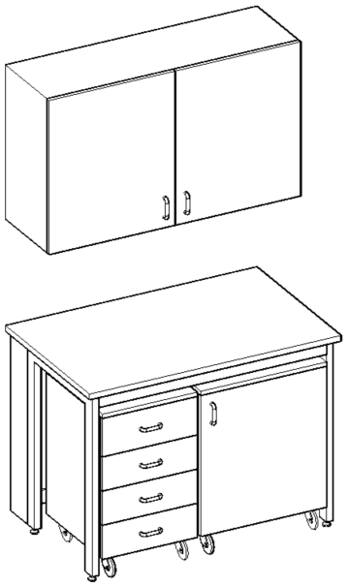
Stalas laboratorinis 1-8-2 1vnt
Stalviršis –fenolio dervos pagrindu gaminamas stalviršis su sutankintu paviršiumi. Atsparus daugeliui rūgščių ir šarmų, naudojamų laboratorijose. Atsparus įbrėžimams ir smūgiams. Galintis atlaikyti aukštą temperatūrą, būdingą laboratoriniams darbams. Neabsorbuoja skysčių. Stalviršio storis ne mažiau nei 19mm; Matmenys: 1200x750x900±20mm;
Karkaso kojų aukštis turi būti reguliuojamas. Reguliavimo lygis iki 40 mm; Kojelių reguliavimas turi būti tiesiogiai integruotas į metalinį laikantįjį rėmą (plastikinės ar lygiavertės aklės, įvorės ir pan. elementai negali būti naudojami). Prie karkaso, po plautuve tvirtinama pakabinama spintelė su durelėmis, plotis 1140±20 mm – 1 vnt. Spintelės viduje per visą plotį ir ilgį turi būti reguliuojamo aukščio lentyna. Lentyna turi būti reguliuojama per visą spintelės aukštį, ne mažesniu kaip 32mm žingsniu; Lentynos laikikliai turi neleisti jos ištraukti į priekį; Spintelių vyriai turi leisti atidaryti dureles ne mažesniu nei 270° kampu. Durelių rankenėlės turi būti kilpos formos ir pagamintos iš polipropileno. Spintelių karkasas (išskyrus nugarinė dalis) ir fasadinės dalys pagamintos iš laminuotos medžio drožlių plokštės, abiejose pusėse dengtos melamino dervos laminatu, plokštė – ne mažiau kaip 19 mm storio. Priekiniai karkaso kraštai, durelių ir stalčių priekinių fasadų kraštai - su ne mažiau kaip 2 mm storio užapvalinta ABS briauna. Kitos plokščių briaunos su ne mažiau kaip 0,4 mm storio ABS briauna. Spalva – pilka/balta Stalviršio dešinėje pusėje, montuojama iš viršaus, 1 polipropileninė plautuvė 400x400x250±10 mm. Prie plautuvės (viduryje) turi būti komplektuojamas 1 svirtinis laboratorinis vandens maišytuvas.
Laboratorinio stalo 1-8-2 laboratorinių indų džiovykla 1vnt
Džiovykla kabinama ant sienos;
Matmenys: 600x600±10 mm;
Džiovykla su ne mažiau kaip 3 tipų PVC spygliais:
60x6 ±2mm, ne mažiau kaip 15 vnt.;
100x10 ±2mm, ne mažiau kaip 56 vnt.;
150x12±2 mm, ne mažiau kaip 6 vnt.;
Džiovyklos spygliai prailginami arba išimami;
Džiovykla turi turėti latakėlį su vandens nuvedimu į plautuvę.
Stalas laboratorinis 1-8-3 1vnt  Stalviršis –fenolio dervos pagrindu gaminamas stalviršis su sutankintu paviršiumi. Atsparus daugeliui rūgščių ir šarmų, naudojamų laboratorijose. Atsparus įbrėžimams ir smūgiams. Galintis atlaikyti aukštą temperatūrą, būdingą laboratoriniams darbams. Neabsorbuoja skysčių. Stalviršio storis ne mažiau nei 19mm ; Matmenys: 3300x750x900±20mm;  Karkaso kojų aukštis turi būti reguliuojamas. Reguliavimo lygis iki 40 mm; Kojelių reguliavimas turi būti tiesiogiai integruotas į metalinį laikantįjį rėmą (plastikinės ar lygiavertės aklės, įvorės ir pan. elementai negali būti naudojami); Apačioje po stalu – turi būti mobilios spintelės; Spintelė su ne mažiau kaip 4 stalčiais, plotis 450±20 mm – 2 vnt.; Stalčiai turi būti pilno ištraukimo su švelnaus uždarymo mechanizmu; Stalčiaus bėgeliai apdengti ir apsaugoti nuo dulkių kaupimosi metaliniais stalčiaus šonais; Stalčiau dugnas ir galinė dalis pagaminti iš laminuotos medžio drožlių plokštės, abiejose pusėse dengtos melamino dervos laminatu, plokštė – ne mažiau kaip 16 mm storio. Leistina stalčiaus apkrova – ne mažiau kaip 35 kg. Kiekvieno stalčiaus priekis turi būti lengvai nuimamas ir uždedamas, kad užtikrinti stalčiaus vidinės erdvės išvalymą. Mobilios spintelė turi būti su 4 dvigubais ratukais iš kurių 2 su stabdžiais. Mobilių spintelių ratuko aukštis su tvirtinimo elementais: 110±5mm aukščio. Ratuko skersmuo: 80±5mm Leistina vieno ratuko apkrova – ne mažiau kaip 80 kg. Spalva – pilka/balta  Spintelė pakabinama (preliminariai 2 vnt) virš laboratorinio stalo 1-8-3  Spintelių dydis viso: 1800x370x730±20mm. Spintelių karkasas (išskyrus nugarinė dalis) ir fasadinės dalys pagamintos iš laminuotos medžio drožlių plokštės, abiejose pusėse dengtos melamino dervos laminatu, plokštė – ne mažiau kaip 19 mm storio;  Priekiniai karkaso kraštai, durelių priekinių fasadų kraštai ir priekiniai lentynų kraštai - su ne mažiau kaip 2 mm storio užapvalinta ABS briauna; Kitos plokščių briaunos (taip pat ir reguliuojamų lentynų šoninės bei galinės dalys) su ne mažiau kaip 0,4 mm storio ABS briauna. Dviejų durų spintelė ir vienvėrė spintelė Spintelių viduje turi būti reguliuojamo aukščio lentyna, Lentyna turi būti reguliuojama per visą spintelės aukštį, ne mažesniu kaip 32mm žingsniu. Lentynos laikikliai turi neleisti jos ištraukti į priekį. Spintelių vyriai turi leisti atidaryti dureles ne mažesniu nei 270° kampu. Durelių rankenėlės turi būti kilpos formos ir pagamintos iš polipropileno Spalva – pilka./balta. Spintelės prie sienos turi būti tvirtinamos su laikikliais turinčiais 3D reguliavimo galimybę; | 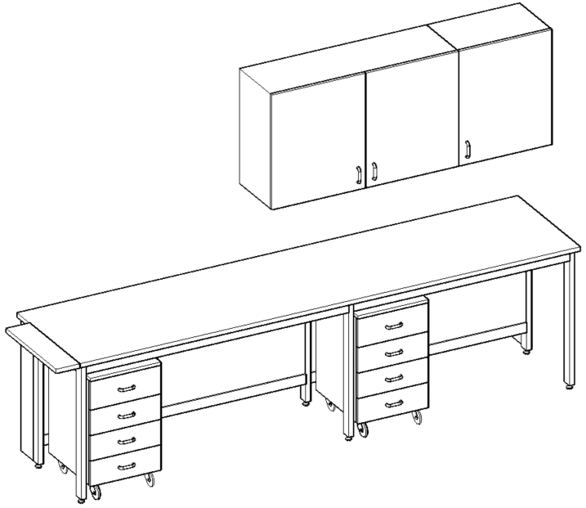
Stalas laboratorinis 1-8-4 1vnt  Stalviršis –fenolio dervos pagrindu gaminamas stalviršis su sutankintu paviršiumi. Atsparus daugeliui rūgščių ir šarmų, naudojamų laboratorijose. Atsparus įbrėžimams ir smūgiams. Galintis atlaikyti aukštą temperatūrą, būdingą laboratoriniams darbams. Neabsorbuoja skysčių. Stalviršio storis ne mažiau nei 19mm ; Matmenys: 3600x750x900±20mm; Karkaso kojų aukštis turi būti reguliuojamas. Reguliavimo lygis iki 40 mm; Kojelių reguliavimas turi būti tiesiogiai integruotas į metalinį laikantįjį rėmą (plastikinės ar lygiavertės aklės, įvorės ir pan. elementai negali būti naudojami). Apačioje po stalu – turi būti mobilios spintelės. Spintelė su ne mažiau kaip 4 stalčiais, plotis 600±20 mm – 2 vnt. Stalčiai turi būti pilno ištraukimo su švelnaus uždarymo mechanizmu. Stalčiaus bėgeliai apdengti ir apsaugoti nuo dulkių kaupimosi metaliniais stalčiaus šonais. Stalčiau dugnas ir galinė dalis pagaminti iš laminuotos medžio drožlių plokštės, abiejose pusėse dengtos melamino dervos laminatu, plokštė – ne mažiau kaip 16 mm storio. Leistina stalčiaus apkrova – ne mažiau kaip 35 kg. Kiekvieno stalčiaus priekis turi būti lengvai nuimamas ir uždedamas, kad užtikrinti stalčiaus vidinės erdvės išvalymą. Mobilios spintelė turi būti su 4 dvigubais ratukais iš kurių 2 su stabdžiais. Mobilių spintelių ratuko aukštis su tvirtinimo elementais: 110±5mm aukščio. Ratuko skersmuo: 80±5mm; Leistina vieno ratuko apkrova – ne mažiau kaip 80 kg. palva – pilka/balta  Spintelės pakabinamos (preliminariai 3 vnt) virš laboratorinio stalo 1-8-4  Spintelių dydis viso: 3600x370x730±20mm.  Spintelių karkasas (išskyrus nugarinė dalis) ir fasadinės dalys pagamintos iš laminuotos medžio drožlių plokštės, abiejose pusėse dengtos melamino dervos laminatu, plokštė – ne mažiau kaip 19 mm storio;  Priekiniai karkaso kraštai, durelių priekinių fasadų kraštai ir priekiniai lentynų kraštai - su ne mažiau kaip 2 mm storio užapvalinta ABS briauna. Kitos plokščių briaunos (taip pat ir reguliuojamų lentynų šoninės bei galinės dalys) su ne mažiau kaip 0,4 mm storio ABS briauna. Dviejų durų spintelės . Spintelės viduje turi būti reguliuojamo aukščio lentyna. Lentyna turi būti reguliuojama per visą spintelės aukštį, ne mažesniu kaip 32mm žingsniu. Lentynos laikikliai turi neleisti jos ištraukti į priekį. Spintelių vyriai turi leisti atidaryti dureles ne mažesniu nei 270° kampu. Durelių rankenėlės turi būti kilpos formos ir pagamintos iš polipropileno. Spalva – pilka/balta. Spintelės prie sienos turi būti tvirtinamos su laikikliais turinčiais 3D reguliavimo galimybę; | 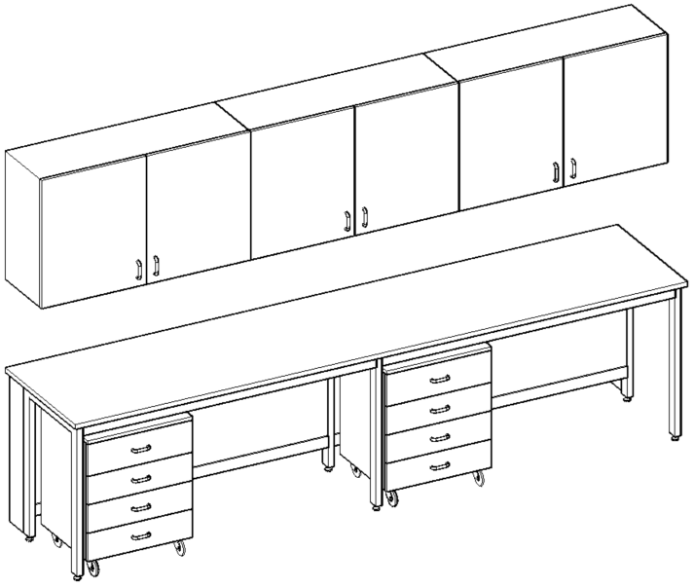
LABORATORIJA 1-21 (2,82x2,11m 6m²) | Preliminarus baldo vaizdas
Stalas laboratorinis 1-21-1 1vnt  Stalviršis –fenolio dervos pagrindu gaminamas stalviršis su sutankintu paviršiumi. Atsparus daugeliui rūgščių ir šarmų, naudojamų laboratorijose. Atsparus įbrėžimams ir smūgiams. Galintis atlaikyti aukštą temperatūrą, būdingą laboratoriniams darbams. Neabsorbuoja skysčių. Stalviršio storis ne mažiau nei 19mm ; Matmenys: 2100x750x900±20mm; Karkaso kojų aukštis turi būti reguliuojamas. Reguliavimo lygis iki 40 mm; Kojelių reguliavimas turi būti tiesiogiai integruotas į metalinį laikantįjį rėmą (plastikinės ar lygiavertės aklės, įvorės ir pan. elementai negali būti naudojami); Apačioje, po plautuve ant karkaso pakabinama vienvėrė 540±20mm spintelė. Spintelės viduje per visą plotį ir ilgį turi būti reguliuojamo aukščio lentyna. Lentyna turi būti reguliuojama per visą spintelės aukštį, ne mažesniu kaip 32mm žingsniu. Lentynos laikikliai turi neleisti jos ištraukti į priekį; Spintelių vyriai turi leisti atidaryti dureles ne mažesniu nei 270⁰ kampu Durelių rankenėlės turi būti kilpos formos ir pagamintos iš polipropileno arba lygiavertės medžiagos. Spintelių karkasas (išskyrus nugarinę dalį) ir fasadinės dalys pagamintos iš laminuotos medžio drožlių plokštės, abiejose pusėse dengtos melamino dervos laminatu, plokštė – ne mažiau kaip 19 mm storio ;  Priekiniai karkaso kraštai, durelių priekinių fasadų kraštai - su ne mažiau kaip 2 mm storio užapvalinta ABS briauna. Briauna turi sutapti su spintelės spalva. Kitos plokščių briaunos su ne mažiau kaip 0,4 mm storio ABS briauna; Stalviršio dešinėje, pusėje montuojama iš viršaus, 1 polipropileninė plautuvė 400x400x250±10 mm; Prie plautuvės (viduryje) turi būti komplektuojamas 1 svirtinis laboratorinis vandens maišytuvas. Apačioje po stalu – turi būti mobili spintelė; Spintelė su ne mažiau kaip 4 stalčiais, plotis 450±20 mm – 1 vnt.;  Stalčiai turi būti pilno ištraukimo su švelnaus uždarymo mechanizmu; Stalčiaus bėgeliai apdengti ir apsaugoti nuo dulkių kaupimosi metaliniais stalčiaus šonais; Stalčiau dugnas ir galinė dalis pagaminti iš laminuotos medžio drožlių plokštės, abiejose pusėse dengtos melamino dervos laminatu, plokštė – ne mažiau kaip 16 mm storio. Leistina stalčiaus apkrova – ne mažiau kaip 35 kg. Kiekvieno stalčiaus priekis turi būti lengvai nuimamas ir uždedamas, kad užtikrinti stalčiaus vidinės erdvės išvalymą. Mobili spintelė turi būti su 4 dvigubais ratukais iš kurių 2 su stabdžiais. Ratuko aukštis su tvirtinimo elementais: 110±5mm aukščio. Ratuko skersmuo: 80±5mm. Leistina vieno ratuko apkrova – ne mažiau kaip 80 kg. Spalva – pilka/balta  Spintelės pakabinamos (preliminariai 2 vnt) virš laboratorinio stalo 1-21-1  Spintelių dydis viso: 2100x370x730±20mm.  Spintelių karkasas (išskyrus nugarinė dalis) ir fasadinės dalys pagamintos iš laminuotos medžio drožlių plokštės, abiejose pusėse dengtos melamino dervos laminatu, plokštė – ne mažiau kaip 19 mm storio;  Priekiniai karkaso kraštai, durelių priekinių fasadų kraštai ir priekiniai lentynų kraštai - su ne mažiau kaip 2 mm storio užapvalinta ABS briauna. Kitos plokščių briaunos (taip pat ir reguliuojamų lentynų šoninės bei galinės dalys) su ne mažiau kaip 0,4 mm storio ABS briauna. Dviejų durų spintelės . Spintelės viduje turi būti reguliuojamo aukščio lentyna. Lentyna turi būti reguliuojama per visą spintelės aukštį, ne mažesniu kaip 32mm žingsniu. Lentynos laikikliai turi neleisti jos ištraukti į priekį. Spintelių vyriai turi leisti atidaryti dureles ne mažesniu nei 270° kampu. Durelių rankenėlės turi būti kilpos formos ir pagamintos iš polipropileno. Spalva – pilka/balta. Spintelės prie sienos turi būti tvirtinamos su laikikliais turinčiais 3D reguliavimo galimybę; | 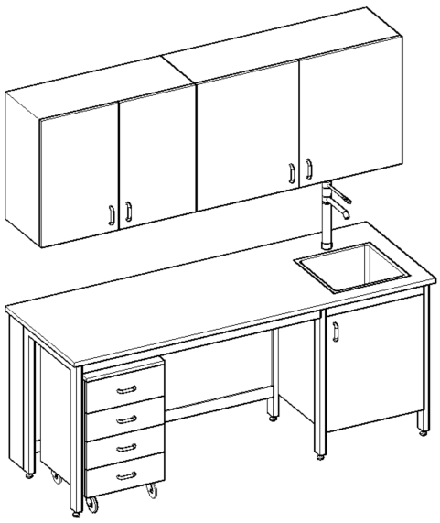
Spinta laboratorinė 1-21-2 1vnt  Matmenys: 900x580x1910±20mm;  Spintos karkasas (išskyrus nugarinė dalis) ir fasadinės dalys pagamintos iš laminuotos medžio drožlių plokštės, abiejose pusėse dengtos melamino dervos laminatu, plokštė – ne mažiau kaip 19 mm storio;  Priekiniai karkaso kraštai, durų priekinių fasadų kraštai ir priekiniai lentynų kraštai - su ne mažiau kaip 2 mm storio užapvalinta ABS briauna; Kitos plokščių briaunos (taip pat ir reguliuojamų lentynų šoninės bei galinės dalys) su ne mažiau kaip 0,4 mm storio ABS briauna; Spintos grindjuostė tvirtai pritvirtinta prie karkaso, pagaminta iš drėgmei atsparios presuotos medžio drožlių plokštės (ne žemesnės nei P3 klasės). Grindjuostės aukštis – 110±10mm. Grindjuostė turi būti su reguliuojamo aukščio atraminiais elementais. Aukščio reguliavimas turi būti vykdomas iš spintos vidaus, Grindjuostės spalva - tamsiai pilka. Spinta turi būti su uždaromis durimis. Durų vyriai turi leisti atidaryti dureles ne mažesniu nei 270° kampu. Durų rankenėlės turi būti kilpos formos ir pagamintos iš polipropileno. Viduje turi būti 4 lentynos (5 skyriai) iš jų ne mažiau kaip 3 reguliuojamo aukščio lentynos. Lentynos turi būti reguliuojamos per visą spintos aukštj, ne mažesniu kaip 32mm žingsniu. Lentynų laikikliai turi neleisti jų ištraukti j priekį. Spalva – pilka/balta. | 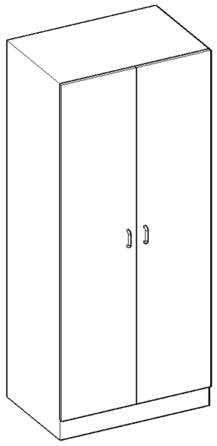
LABORATORIJA 1-22 (5,68x3,84m 21,8m²) | Preliminarus baldo vaizdas
Stalas laboratorinis 1-22-1 1vnt  Stalviršis –fenolio dervos pagrindu gaminamas stalviršis su sutankintu paviršiumi. Atsparus daugeliui rūgščių ir šarmų, naudojamų laboratorijose. Atsparus įbrėžimams ir smūgiams. Galintis atlaikyti aukštą temperatūrą, būdingą laboratoriniams darbams. Neabsorbuoja skysčių. Stalviršio storis ne mažiau nei 19mm ; Matmenys: 1600x750x900±20mm; Karkaso kojų aukštis turi būti reguliuojamas. Reguliavimo lygis iki 40 mm; Kojelių reguliavimas turi būti tiesiogiai integruotas į metalinį laikantįjį rėmą (plastikinės ar lygiavertės aklės, įvorės ir pan. elementai negali būti naudojami) Apačioje po stalu –mobili spintelė; Spintelė su ne mažiau kaip 4 stalčiais, plotis 450±20 mm – 1 vnt.; Stalčiai turi būti pilno ištraukimo su švelnaus uždarymo mechanizmu;  Stalčiaus bėgeliai apdengti ir apsaugoti nuo dulkių kaupimosi metaliniais stalčiaus šonais; Stalčiau dugnas ir galinė dalis pagaminti iš laminuotos medžio drožlių plokštės, abiejose pusėse dengtos melamino dervos laminatu, plokštė – ne mažiau kaip 16 mm storio. Leistina stalčiaus apkrova – ne mažiau kaip 35 kg. Kiekvieno stalčiaus priekis turi būti lengvai nuimamas ir uždedamas, kad užtikrinti stalčiaus vidinės erdvės išvalymą. Mobili spintelė turi būti su 4 dvigubais ratukais iš kurių 2 su stabdžiais. Ratuko aukštis su tvirtinimo elementais: 110±5mm aukščio. Ratuko skersmuo: 80±5mm. Leistina vieno ratuko apkrova – ne mažiau kaip 80 kg. Spalva – pilka/balta | 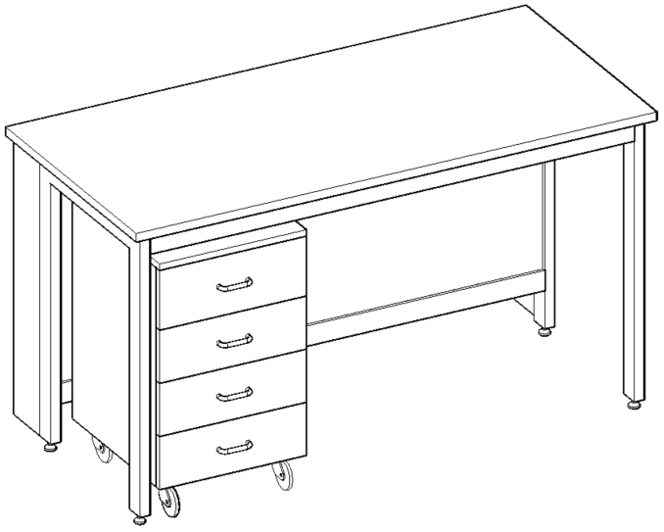
LABORATORIJA 1-23 (5,67x3,53m 20m²) | Preliminarus baldo vaizdas
Stalai laboratoriniai 1-23-1 2vnt  Stalviršis –fenolio dervos pagrindu gaminamas stalviršis su sutankintu paviršiumi. Atsparus daugeliui rūgščių ir šarmų, naudojamų laboratorijose. Atsparus įbrėžimams ir smūgiams. Galintis atlaikyti aukštą temperatūrą, būdingą laboratoriniams darbams. Neabsorbuoja skysčių. Stalviršio storis ne mažiau nei 19mm ; Matmenys: 2300x750x900±20mm. Stalviršis su kolonos išpjova. Karkaso kojų aukštis turi būti reguliuojamas. Reguliavimo lygis iki 40 mm; Kojelių reguliavimas turi būti tiesiogiai integruotas į metalinį laikantįjį rėmą (plastikinės ar lygiavertės aklės, įvorės ir pan. elementai negali būti naudojami); Apačioje po stalu – turi būti mobilios spintelės; Spintelė su ne mažiau kaip 4 stalčiais, plotis 450±20 mm – 2 vnt.; Stalčiai turi būti pilno ištraukimo su švelnaus uždarymo mechanizmu; Stalčiaus bėgeliai apdengti ir apsaugoti nuo dulkių kaupimosi metaliniais stalčiaus šonais; Stalčiau dugnas ir galinė dalis pagaminti iš laminuotos medžio drožlių plokštės, abiejose pusėse dengtos melamino dervos laminatu, plokštė – ne mažiau kaip 16 mm storio. Leistina stalčiaus apkrova – ne mažiau kaip 35 kg. Kiekvieno stalčiaus priekis turi būti lengvai nuimamas ir uždedamas, kad užtikrinti stalčiaus vidinės erdvės išvalymą. Mobilios spintelė turi būti su 4 dvigubais ratukais iš kurių 2 su stabdžiais. Mobilių spintelių ratuko aukštis su tvirtinimo elementais: 110±5mm aukščio. Ratuko skersmuo: 80±5mm Leistina vieno ratuko apkrova – ne mažiau kaip 80 kg. Spalva – pilka/balta.  Spintelės pakabinamos (preliminariai 4 vnt) virš laboratorinių stalų 1-23-1  Spintelių dydis viso: 2300x370x730±20mm.  Spintelių karkasas (išskyrus nugarinė dalis) ir fasadinės dalys pagamintos iš laminuotos medžio drožlių plokštės, abiejose pusėse dengtos melamino dervos laminatu, plokštė – ne mažiau kaip 19 mm storio;  Priekiniai karkaso kraštai, durelių priekinių fasadų kraštai ir priekiniai lentynų kraštai - su ne mažiau kaip 2 mm storio užapvalinta ABS briauna; Dviejų durų spintelės.  Kitos plokščių briaunos (taip pat ir reguliuojamų lentynų šoninės bei galinės dalys) su ne mažiau kaip 0,4 mm storio ABS briauna.  Spintelių viduje turi būti reguliuojamo aukščio lentyna, Lentyna turi būti reguliuojama per visą spintelės aukštį, ne mažesniu kaip 32mm žingsniu. Lentynos laikikliai turi neleisti jos ištraukti į priekį. Spintelių vyriai turi leisti atidaryti dureles ne mažesniu nei 270° kampu. Durelių rankenėlės turi būti kilpos formos ir pagamintos iš polipropileno Spalva – pilka./balta. Spintelės prie sienos turi būti tvirtinamos su laikikliais turinčiais 3D reguliavimo galimybę. | 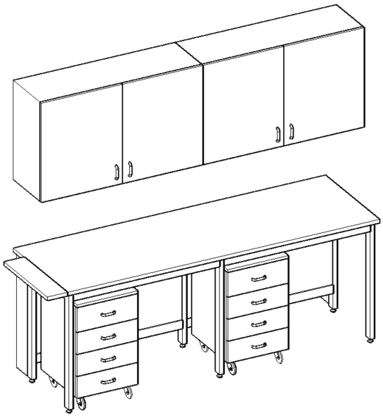  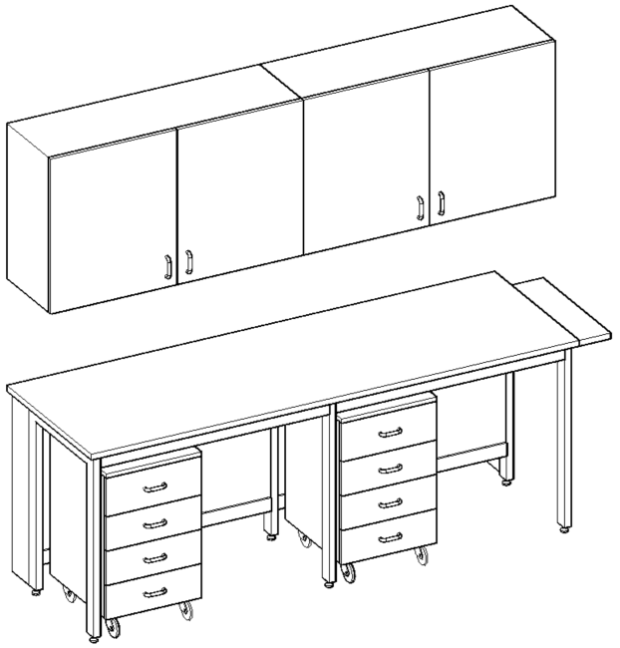
LABORATORIJA 1-27 (3,84x2,67m 10,2m²)  Stalas laboratorinis 1-27-1 1vnt  Stalviršis –fenolio dervos pagrindu gaminamas stalviršis su sutankintu paviršiumi. Atsparus daugeliui rūgščių ir šarmų, naudojamų laboratorijose. Atsparus įbrėžimams ir smūgiams. Galintis atlaikyti aukštą temperatūrą, būdingą laboratoriniams darbams. Neabsorbuoja skysčių. Stalviršio storis ne mažiau nei 19mm ; Matmenys: 1200x750x900±20mm; Karkaso kojų aukštis turi būti reguliuojamas. Reguliavimo lygis iki 40 mm; Kojelių reguliavimas turi būti tiesiogiai integruotas į metalinį laikantįjį rėmą (plastikinės ar lygiavertės aklės, įvorės ir pan. elementai negali būti naudojamos); Prie karkaso, po plautuve tvirtinama pakabinama spintelė su durelėmis, plotis 1140±20 mm – 1 vnt. Spintelių vyriai turi leisti atidaryti dureles ne mažesniu nei 270° kampu. Durelių rankenėlės turi būti kilpos formos ir pagamintos iš polipropileno. Spintelės karkasas (išskyrus nugarinę dalį) ir fasadinės dalys pagamintos iš laminuotos medžio drožlių plokštės, abiejose pusėse dengtos melamino dervos laminatu, plokštė – ne mažiau kaip 19 mm storio. Priekiniai karkaso kraštai, durelių ir stalčių priekinių fasadų kraštai - su ne mažiau kaip 2 mm storio užapvalinta ABS briauna. Kitos plokščių briaunos su ne mažiau kaip 0,4 mm storio ABS briauna. Stalviršio dešinėje pusėje, montuojama iš viršaus, 1 polipropileninė plautuvė 400x400x250±10 mm. Prie plautuvės (viduryje) turi būti komplektuojamas 1 svirtinis laboratorinis vandens maišytuvas. Spalva – pilka/balta  Spintelė pakabinama (preliminariai 1 vnt) virš laboratorinio stalo 1-27-1  Spintelių dydis viso: 1200x370x730±20mm Dviejų durų spintelė. Spintelių karkasas (išskyrus nugarinė dalis) ir fasadinės dalys pagamintos iš laminuotos medžio drožlių plokštės, abiejose pusėse dengtos melamino dervos laminatu, plokštė – ne mažiau kaip 19 mm storio; Priekiniai karkaso kraštai, durelių priekinių fasadų kraštai ir priekiniai lentynų kraštai - su ne mažiau kaip 2 mm storio užapvalinta ABS briauna. Kitos plokščių briaunos (taip pat ir reguliuojamų lentynų šoninės bei galinės dalys) su ne mažiau kaip 0,4 mm storio ABS briauna. Spintelės viduje turi būti reguliuojamo aukščio lentyna. Lentyna turi būti reguliuojama per visą spintelės aukštį, ne mažesniu kaip 32mm žingsniu. Lentynos laikikliai turi neleisti jos ištraukti į priekį; Spintelių vyriai turi leisti atidaryti dureles ne mažesniu nei 270° kampu. Durelių rankenėlės turi būti kilpos formos ir pagamintos iš polipropileno. Spalva – pilka/balta Spintelės prie sienos turi būti tvirtinamos su laikikliais turinčiais 3D reguliavimo galimybę; | Preliminarus baldo vaizdas  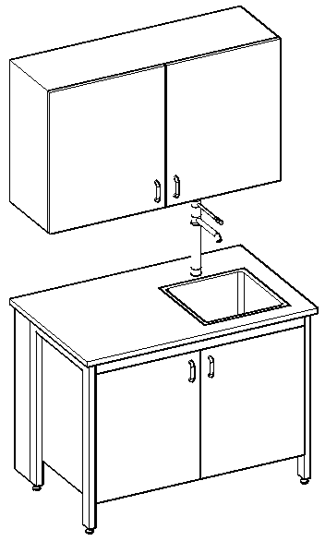
Stalas laboratorinis 1-27-2 1vnt  Stalviršis –fenolio dervos pagrindu gaminamas stalviršis su sutankintu paviršiumi. Atsparus daugeliui rūgščių ir šarmų, naudojamų laboratorijose. Atsparus įbrėžimams ir smūgiams. Galintis atlaikyti aukštą temperatūrą, būdingą laboratoriniams darbams. Neabsorbuoja skysčių. Stalviršio storis ne mažiau nei 19mm ; Matmenys: 2600x750x900±20mm; Karkaso kojų aukštis turi būti reguliuojamas. Reguliavimo lygis iki 40 mm; Kojelių reguliavimas turi būti tiesiogiai integruotas į metalinį laikantįjį rėmą (plastikinės ar lygiavertės aklės, įvorės ir pan. elementai negali būti naudojami); Apačioje po stalu – turi būti mobilios spintelės; Spintelė su ne mažiau kaip 4 stalčiais, plotis 450±20 mm – 2 vnt.; Stalčiai turi būti pilno ištraukimo su švelnaus uždarymo mechanizmu; Stalčiaus bėgeliai apdengti ir apsaugoti nuo dulkių kaupimosi metaliniais stalčiaus šonais; Stalčiau dugnas ir galinė dalis pagaminti iš laminuotos medžio drožlių plokštės, abiejose pusėse dengtos melamino dervos laminatu, plokštė – ne mažiau kaip 16 mm storio. Leistina stalčiaus apkrova – ne mažiau kaip 35 kg. Kiekvieno stalčiaus priekis turi būti lengvai nuimamas ir uždedamas, kad užtikrinti stalčiaus vidinės erdvės išvalymą. Mobilios spintelė turi būti su 4 dvigubais ratukais iš kurių 2 su stabdžiais. Mobilių spintelių ratuko aukštis su tvirtinimo elementais: 110±5mm aukščio. Ratuko skersmuo: 80±5mm Leistina vieno ratuko apkrova – ne mažiau kaip 80 kg. Spalva – pilka/balta  Spintelė pakabinama (preliminariai 3 vnt) virš laboratorinio stalo 1-27-2  Spintelių dydis viso: 2600x370x730±20mm. Dvi dviejų durų spintelės ir vienvėrė spintelė. Spintelių karkasas (išskyrus nugarinė dalis) ir fasadinės dalys pagamintos iš laminuotos medžio drožlių plokštės, abiejose pusėse dengtos melamino dervos laminatu, plokštė – ne mažiau kaip 19 mm storio; Priekiniai karkaso kraštai, durelių priekinių fasadų kraštai ir priekiniai lentynų kraštai - su ne mažiau kaip 2 mm storio užapvalinta ABS briauna; Kitos plokščių briaunos (taip pat ir reguliuojamų lentynų šoninės bei galinės dalys) su ne mažiau kaip 0,4 mm storio ABS briauna. Spintelių viduje turi būti reguliuojamo aukščio lentyna, Lentyna turi būti reguliuojama per visą spintelės aukštį, ne mažesniu kaip 32mm žingsniu. Lentynos laikikliai turi neleisti jos ištraukti į priekį. Spintelių vyriai turi leisti atidaryti dureles ne mažesniu nei 270° kampu. Durelių rankenėlės turi būti kilpos formos ir pagamintos iš polipropileno Spalva – pilka./balta. Spintelės prie sienos turi būti tvirtinamos su laikikliais turinčiais 3D reguliavimo galimybę; | 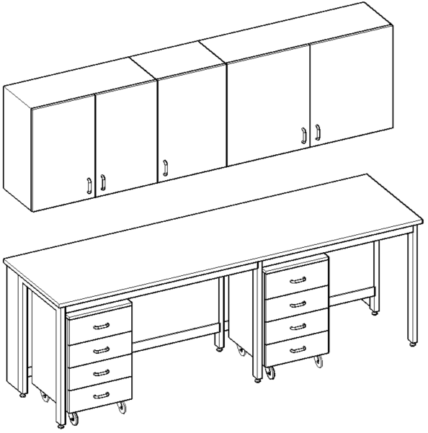
Spinta laboratorinė 1-27-3 1vnt  Matmenys: 1200x450x1910±20mm;  Spintos karkasas (išskyrus nugarinė dalis) ir fasadinės dalys pagamintos iš laminuotos medžio drožlių plokštės, abiejose pusėse dengtos melamino dervos laminatu, plokštė – ne mažiau kaip 19 mm storio; Priekiniai karkaso kraštai, durų priekinių fasadų kraštai ir priekiniai lentynų kraštai - su ne mažiau kaip 2 mm storio užapvalinta ABS briauna; Kitos plokščių briaunos (taip pat ir reguliuojamų lentynų šoninės bei galinės dalys) su ne mažiau kaip 0,4 mm storio ABS briauna; Spintos grindjuostė tvirtai pritvirtinta prie karkaso, pagaminta iš drėgmei atsparios presuotos medžio drožlių plokštės (ne žemesnės nei P3 klasės). Grindjuostės aukštis – 110±10mm. Grindjuostė turi būti su reguliuojamo aukščio atraminiais elementais. Aukščio reguliavimas turi būti vykdomas iš spintos vidaus, Grindjuostės spalva - tamsiai pilka. Spinta turi būti su uždaromis durimis. Durų vyriai turi leisti atidaryti dureles ne mažesniu nei 270° kampu. Durų rankenėlės turi būti kilpos formos ir pagamintos iš polipropileno. Viduje turi būti 4 lentynos (5 skyriai) iš jų ne mažiau kaip 3 reguliuojamo aukščio lentynos. Lentynos turi būti reguliuojamos per visą spintos aukštį, ne mažesniu kaip 32mm žingsniu. Lentynų laikikliai turi neleisti jų ištraukti j priekį. Spalva – pilka/balta. | 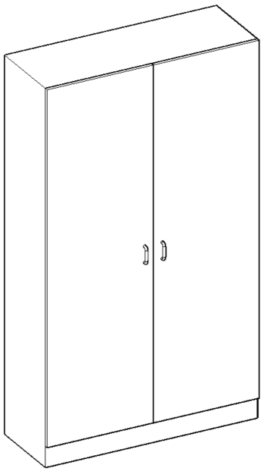
LABORATORIJA 1-31 (3,85x2,66m 10,2m²) | Preliminarus baldo vaizdas
Spinta laboratorinė 1-31-1 1vnt  Matmenys: 900x580x1910±20mm; Spintos karkasas (išskyrus nugarinė dalis) ir fasadinės dalys pagamintos iš laminuotos medžio drožlių plokštės, abiejose pusėse dengtos melamino dervos laminatu, plokštė – ne mažiau kaip 19 mm storio; Priekiniai karkaso kraštai, durų priekinių fasadų kraštai ir priekiniai lentynų kraštai - su ne mažiau kaip 2 mm storio užapvalinta ABS briauna; Kitos plokščių briaunos (taip pat ir reguliuojamų lentynų šoninės bei galinės dalys) su ne mažiau kaip 0,4 mm storio ABS briauna; Spintos grindjuostė tvirtai pritvirtinta prie karkaso, pagaminta iš drėgmei atsparios presuotos medžio drožlių plokštės (ne žemesnės nei P3 klasės). Grindjuostės aukštis – 110±10mm. Grindjuostė turi būti su reguliuojamo aukščio atraminiais elementais. Aukščio reguliavimas turi būti vykdomas iš spintos vidaus, Grindjuostės spalva - tamsiai pilka. Spinta turi būti su uždaromis durimis. Durų vyriai turi leisti atidaryti dureles ne mažesniu nei 270° kampu. Durų rankenėlės turi būti kilpos formos ir pagamintos iš polipropileno. Viduje turi būti 4 lentynos (5 skyriai) iš jų ne mažiau kaip 3 reguliuojamo aukščio lentynos. Lentynos turi būti reguliuojamos per visą spintos aukštį, ne mažesniu kaip 32mm žingsniu. Lentynų laikikliai turi neleisti jų ištraukti j priekį. Spalva – pilka/balta. | 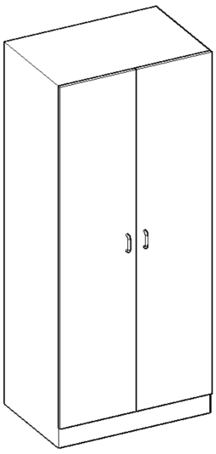
Stalas laboratorinis 1-31-2 1vnt  Matmenys: 1200x600x900±20mm; Darbo paviršius – chemiškai atsparus fenolio dervos pagrindu gaminamas stalviršis su sutankintu paviršiumi. Stalviršio struktūra vienalytė, negali būti naudojama medžio drožlių plokštė ar kitos pašalinės medžiagos;  Stalviršio storis ne mažiau nei 19mm. Konstrukcija – spintelė turi būti ant grindjuostės. Spintelės grindjuostė tvirtai pritvirtinta prie karkaso, pagaminta iš drėgmei atsparios presuotos medžio drožlių plokštės (neprastesnės kaip P3 klasės). Grindjuostės aukštis – 110±10mm. Grindjuostė turi būti su reguliuojamo aukščio atraminiais elementais. Aukščio reguliavimas turi būti vykdomas iš spintos vidaus. Grindjuostės spalva - tamsiai pilka. Spintelė turi būti su durelėmis (2). Spintelės viduje turi būti reguliuojamo aukščio lentyna. Lentyna turi būti reguliuojama per visą spintelės aukštį, ne mažesniu kaip 32mm žingsniu. Lentynos laikikliai turi neleisti jos ištraukti į priekį. Spintelių vyriai turi leisti atidaryti dureles ne mažesniu nei 270° kampu. Durelių rankenėlės turi būti kilpos formos ir pagamintos iš polipropileno. Spintelių karkasas (išskyrus nugarinė dalis) ir fasadinės dalys pagamintos iš laminuotos medžio drožlių plokštės, abiejose pusėse dengtos melamino dervos laminatu, plokštė – ne mažiau kaip 19 mm storio. Priekiniai karkaso kraštai, durelių priekinių fasadų kraštai - su ne mažiau kaip 2 mm storio užapvalinta ABS briauna. Kitos plokščių briaunos su ne mažiau kaip 0,4 mm storio ABS briauna. Stalviršio kairėje pusėje sumontuota 1 polipropileninė plautuvė 400x400x250±10 mm. Prie plautuvės turi būti komplektuojamas 1 svirtinis laboratorinis vandens maišytuvas. Spalva – pilka/balta.  Spintelė pakabinama (preliminariai 1 vnt) virš laboratorinio stalo 1-31-2  Spintelių dydis viso: 1200x370x730±20mm Dviejų durų spintelė. Spintelių karkasas (išskyrus nugarinė dalis) ir fasadinės dalys pagamintos iš laminuotos medžio drožlių plokštės, abiejose pusėse dengtos melamino dervos laminatu, plokštė – ne mažiau kaip 19 mm storio; Priekiniai karkaso kraštai, durelių priekinių fasadų kraštai ir priekiniai lentynų kraštai - su ne mažiau kaip 2 mm storio užapvalinta ABS briauna. Kitos plokščių briaunos (taip pat ir reguliuojamų lentynų šoninės bei galinės dalys) su ne mažiau kaip 0,4 mm storio ABS briauna. Spintelės viduje turi būti reguliuojamo aukščio lentyna. Lentyna turi būti reguliuojama per visą spintelės aukštį, ne mažesniu kaip 32mm žingsniu. Lentynos laikikliai turi neleisti jos ištraukti į priekį; Spintelių vyriai turi leisti atidaryti dureles ne mažesniu nei 270° kampu. Durelių rankenėlės turi būti kilpos formos ir pagamintos iš polipropileno. Spalva – pilka/balta Spintelės prie sienos turi būti tvirtinamos su laikikliais turinčiais 3D reguliavimo galimybę; | 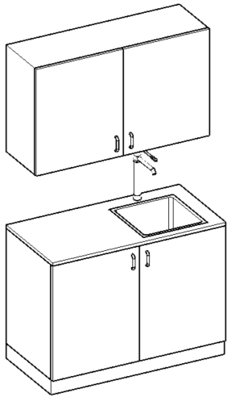
Stalas laboratorinis 1-31-3 1vnt
Stalviršis –fenolio dervos pagrindu gaminamas stalviršis su sutankintu paviršiumi. Atsparus daugeliui rūgščių ir šarmų, naudojamų laboratorijose. Atsparus įbrėžimams ir smūgiams. Galintis atlaikyti aukštą temperatūrą, būdingą laboratoriniams darbams. Neabsorbuoja skysčių. Stalviršio storis ne mažiau nei 19mm ; Matmenys: 2600x750x900±20mm; Karkaso kojų aukštis turi būti reguliuojamas. Reguliavimo lygis iki 40 mm; Kojelių reguliavimas turi būti tiesiogiai integruotas į metalinį laikantįjį rėmą (plastikinės ar lygiavertės aklės, įvorės ir pan. elementai negali būti naudojami); Apačioje po stalu – turi būti mobilios spintelės;
Spintelė su ne mažiau kaip 4 stalčiais, plotis 450±20 mm – 2 vnt.; Stalčiai turi būti pilno ištraukimo su švelnaus uždarymo mechanizmu; Stalčiaus bėgeliai apdengti ir apsaugoti nuo dulkių kaupimosi metaliniais stalčiaus šonais; Stalčiau dugnas ir galinė dalis pagaminti iš laminuotos medžio drožlių plokštės, abiejose pusėse dengtos melamino dervos laminatu, plokštė – ne mažiau kaip 16 mm storio. Leistina stalčiaus apkrova – ne mažiau kaip 35 kg. Kiekvieno stalčiaus priekis turi būti lengvai nuimamas ir uždedamas, kad užtikrinti stalčiaus vidinės erdvės išvalymą. Mobilios spintelė turi būti su 4 dvigubais ratukais iš kurių 2 su stabdžiais. Mobilių spintelių ratuko aukštis su tvirtinimo elementais: 110±5mm aukščio. Ratuko skersmuo: 80±5mm Leistina vieno ratuko apkrova – ne mažiau kaip 80 kg. Spalva – pilka/balta
Spintelė pakabinama (preliminariai 3 vnt) virš laboratorinio stalo 1-31-3
Spintelių dydis viso: 2600x370x730±20mm. Dvi dviejų durų spintelės ir vienvėrė spintelė. Spintelių karkasas (išskyrus nugarinė dalis) ir fasadinės dalys pagamintos iš laminuotos medžio drožlių plokštės, abiejose pusėse dengtos melamino dervos laminatu, plokštė – ne mažiau kaip 19 mm storio; Priekiniai karkaso kraštai, durelių priekinių fasadų kraštai ir priekiniai lentynų kraštai - su ne mažiau kaip 2 mm storio užapvalinta ABS briauna; Kitos plokščių briaunos (taip pat ir reguliuojamų lentynų šoninės bei galinės dalys) su ne mažiau kaip 0,4 mm storio ABS briauna. Spintelių viduje turi būti reguliuojamo aukščio lentyna, Lentyna turi būti reguliuojama per visą spintelės aukštį, ne mažesniu kaip 32mm žingsniu. Lentynos laikikliai turi neleisti jos ištraukti į priekį. Spintelių vyriai turi leisti atidaryti dureles ne mažesniu nei 270° kampu. Durelių rankenėlės turi būti kilpos formos ir pagamintos iš polipropileno Spalva – pilka./balta. Spintelės prie sienos turi būti tvirtinamos su laikikliais turinčiais 3D reguliavimo galimybę

„Laboratorinių baldų pirkimo“ 2 pirkimo dalies

IMC Ikiklinikinių tyrimų skyriaus laboratorinių traukos spintų techninė specifikacija:
Bendrieji reikalavimai:
1 | Traukos spintos ir komplektuojančiosios dalys turi būti naujos, nenaudotos.
2 | Traukos spintos turi būti atsparios drėgmei, temperatūros svyravimams, mechaniškai stabilios, patogios naudoti.
3 | Tiekėjas privalės atvykti į perkančiosios organizacijos patalpas, jas išsimatuoti ir susiderinti tikslius spintų matmenis kiekvienoje patalpoje su perkančiąja organizacija.
4 | Traukos spintos turi būti pristatomos ir surenkamos Pardavėjo lėšomis, Pirkėjo nurodytose vietose.
5 | Visoms prekėms turi būti suteikta ne mažesnė nei 2 metų garantija, nuo pristatymo ir surinkimo datos.
6 | Traukos spintoms gaminti turi būti naudojama laminuota medžio drožlių plokštė, abiejose pusėse dengta melamino dervos laminatu, turi atitikti SIST EN 14322:2022 standarto (arba lygiaverčio) reikalavimus, kurios kenksmingų medžiagų kiekis neviršija Europos Sąjungos normatyvuose leistinų normų
7 | Metaliniai karkasai turi būti pagaminti iš aukštos kokybės plieno atitinkančio EN 10305-3:2023 standarto (arba lygiaverčio) reikalavimus, dažyto milteliniu arba lygiaverčiu būdu. Metalinis karkasas turi susidėti iš šoninių elementų ir juos sujungiančių skersinių sijų sistemos. Rėmas į stalviršį tvirtinamas tik per metalines įvores. Visa konstrukcija turi būti surenkama naudojant daugkartinio surinkimo elementus (savigręžiai sraigtiniai tvirtinimo elementai negali būti naudojami).
8 | Traukos spintų dalys, turi būti be šerpetų ir (arba) aštrių briaunų, neturi būti vamzdžių atvirais galais, vartotojai turi būtų apsaugoti nuo bet kokio sužalojimo.
9 | Technologinės skylės, kurių skersmuo didesnis kaip 7 mm, turi būti uždengtos.
10 | Spintų kojos (atramos) turi nebraižyti ir netepti grindų, karkasų metalinės dalys neturi liestis su grindimis.
11 | Prekių pristatymo ir sumontavimo, paleidimo, derinimo, personalo apmokymo dirbti, adresu Molėtų pl. 49B, Vilnius terminas – 80 dienų nuo užsakymo pateikimo dienos.
12 | Su prekėmis reikalaujama pristatyti prekių priėmimo-perdavimo aktus.
13 | Į kainą tūri būti įtrauktas visų rūšių pakuočių išvežimas
14 | Spintų išorinių matmenų galima paklaida ±20mm.
15 | Orientacinė spalva (RAL7035, (balta-pilka))
16 | Aplinkosauginiai reikalavimai: | Atitiktį įrodantys dokumentai
 | paviršiams dengti naudojamuose produktuose:  -neturi būti pavojingų cheminių medžiagų, klasifikuojamų priskiriant bet kurią iš nurodytų pavojingumo frazę pagal Reglamentą (EB) Nr. 1272/2008: <...>;  -neturi būti daugiau kaip 5 proc. masės lakiųjų organinių junginių (LOJ);  -neturi būti chromo (VI) junginių;  -formaldehido išmetamieji teršalai neturi viršyti 0,05 ppm. | -Ekologinis ženklas European Ecolabel arba Nordic Swan, arba kitas I tipo ekologinis ženklas (sertifikatas), kuris įrodytų, kad paviršiams naudojamuose produktuose nėra/neviršija reikalavime nurodytų medžiagų, arba  -pripažintos įstaigos arba paskelbtosios (notifikuotos) institucijos bandymų protokolas, tyrimų ataskaita ar pažyma arba  -gamintojo techniniai dokumentai, arba  -saugos duomenų lapas, arba  -gamintojo ar tiekėjo deklaracija (pateikiant objektyvius įrodymus), arba  -kiti lygiaverčiai įrodymai.

LABORATORIJA 1-8 (6,13x3m) 18,40m² | Preliminarus spintos vaizdas | Tiekėjo siūlomos traukos spintos aprašymas
Traukos spinta 1-8-1 1vnt  Matmenys: 1200x900x2400±20mm; (ypač būtina laikytis nurodyto aukščio, laboratorijų lubos žemesnės).  Darbo paviršius – pilnai chemiškai atspari vientisos keramikos plokštė. Stalviršio struktūra vienalytė, negali būti naudojamos pašalinės medžiagos;  Stalviršio kraštai turi turėti briaunas, neleidžiančias nutekėti skysčiams;  Stalviršio storis 28±2 mm, ties pakelta briauna 35±2 mm;  Darbo paviršiaus matmenys ne mažesni nei (ilgis x plotis) 1160 x 650 mm;  Darbo paviršiaus aukštis nuo grindų 900±40 mm;  Darbo zonos šonai turi būti pagaminti iš laminuotos medžio drožlių plokštės su ABS briaunomis;  Metalinis „H“ formos karkasas turi būti pagamintas iš aukštos kokybės plieno atitinkančio EN 10305-5 standarto (arba analogiško) reikalavimus, ne mažesnio nei 60x30x2 mm padengto milteliniu būdu;  Metalinis „H“ formos karkasas turi susidėti iš šoninių „H“ formos uždaro stačiakampio profilio atramos elementų ir juos sujungiančių skersinių sijų sistemos (Ne mažiau kaip vieno uždaro stačiakampio profilio ir ne mažiau kaip dviejų „U“ formos metalinių profilių);  Visa konstrukcija turi būti surenkama naudojant daugkartinio surinkimo elementus (savigręžiai sraigtiniai tvirtinimo elementai negali būti naudojami);  Karkaso kojų aukštis turi būti reguliuojamas. Reguliavimo lygis iki 20 mm;  Kojelių reguliavimas turi būti tiesiogiai integruotas į metalinį laikantįjį rėmą (plastikinės ar lygiavertės aklės, įvorės ir pan. elementai negali būti naudojami);  Turi būti dviguba galinė ventiliacinė sienelė;  Sienelė turi būti pagaminta iš fenolio dervos pagrindu gaminamos plokštės. Storis ne mažiau kaip 4 mm;  Elektros įvadas – ne mažiau kaip 2 vnt.  Elektros rozetės (230V), ne prastesnės nei IP44 saugumo klasės. Turi būti sumontuotos keičiamoje panelėje esančioje fasadinėje traukos spintos dalyje, po darbastaliu (toliau keičiama panelė);  Keičiamos panelės turi būti pagamintos iš fenolio dervos pagrindu gaminamos plokštės;  Kabinos apšvietimas – 1 vnt.  Vidaus apšvietimas LED;  Oro srauto monitoringo sistema:  Šviesiniai indikatoriai rodantys: “nepakankamas oro srauto greitis”, “pakankamas oro srauto greitis”, per didelis oro srauto greitis”;  Garsinis signalas įsijungiantis kai yra nepakankamas oro srauto greitis;  Šviesinis indikatorius rodantis per daug atidarytą priekinį langą;  Prisijungimas aptarnavimui, RS232, 9 polių, D-SUB, arba lygiaverčiai;  Traukos spintos įjungimo / išjungimo mygtukas;  Traukos spintos apšvietimo įjungimo / išjungimo mygtukas;  Aliarmų tildymo mygtukas.  Priekinis langas su stiklu turi slankioti vertikalia kryptimi, specialus mechanizmas turi užtikrinti jų sustabdymą bet kurioje padėtyje;  Priekinio lango veikimas turi būti pagristas priešsvorių principu;  Priekinio lango rėmas ir šoninės panelės turi būti pagamintos iš aliuminio dengto milteliniu arba lygiaverčiu būdu;  Priekinis pakeliamas langas prie priešsvorių turi būti tvirtinamas nerūdijančio plieno trosais;  Turi būti sistema, apsauganti priekinį langą nuo kritimo nutrūkus vienam iš laikančiųjų trosų;  Priešsvoriai turi būti montuojami traukos spintos galinėje dalyje;  Priekinio lango stiklas turi būti grūdintas, iš ne mažiau kaip dviejų dalių, slankiojančių horizontalia kryptimi, pritaikytas darbui su uždarytomis durimis;  Galinėje dalyje už dvigubos sienelės turi būti sumontuotos keičiamos instaliacijų panelės;  Ištraukiamo oro kanalas turi būti pagamintas iš polipropileno, kurio diametras ne mažesnis nei 250 mm;  Traukos spinta turi atitikti LST EN 14175-1/2/3 normų reikalavimus.  Apatinėje traukos spintos dalyje montuojamos degių/sprogių medžiagų saugojimo spintelė (577x500x600±20mm) ir likusioje dalyje rūgščių/šarmų saugojimo spintelė su polipropileniniu stalčiuku;  Traukos spinta komplektuojama be ventiliatoriaus.  Degių ir sprogių medžiagų saugojimo spintelė  Spintelė ištraukiama. Spintelė skirta lengvai užsiliepsnojančių ir reaguojančių su drėgme medžiagų laikymui darbo vietoje. Matmenys577x500x600±20 mm  Atsparumas ugniai ne mažiau 90 min. Atsparumo liepsnai (nedegimo) sertifikatas, spinta turi atitikti EN 14470-1 normą;  GS patvirtintas saugumas;  Išorinė dalis turi būti pagaminta iš lakštinio plieno, dengto aukštos kokybės miltelinio dažymo arba lygiaverčiu būdu;  Spalva RAL 7035 – šviesiai pilka;  Spintos vidus turi būti dengtas aukšto slėgio laminato plokšte;  Turi būti cilindrinio tipo durų užraktai;  Turi būti automatinis terminis spintos uždarymo mechanizmas;  Durys turi būti su termoelementu, automatiškai užsidarančios ir užsirakinančios. Durys automatiškai užsidaro ir užsirakina aplinkos temperatūrai pasiekus 50°C ribą;  Kilus gaisrui termoelementas turi atjungti (užblokuoti) oro ištraukimo ir įsiurbimo angų jungtis kai temperatūra pasiekia 70°C ribą;  Oro padavimo ir ištraukimo sistema turi užtikrinti ventiliaciją visuose skyriuose;  Ištraukimo angos skersmuo: pagal DN 80;  Spintelė turi atitikti saugos direktyvas TRGS 510 / ISO 3864 / ASR A1.3  Spintelės įžeminimas turi atitikti TRBS 2153;  Spintelės izoliacija turi atitikti DIN 4102 normą  Saugos spintelė komplektuojama be ventiliatoriaus  Rūgščių/šarmų saugojimo spintelė:  Spintelės vyriai turi būti dažyti milteliniu arba lygiaverčiu būdu (šviesiai pilka spalva) ir leisti atidaryti dureles ne mažesniu nei 270° kampu.  Durelių rankenėlės turi būti kilpos formos ir pagamintos iš polipropileno;  Spintelė ir kiti paviršiai gaminami iš laminuotos medžio drožlių plokštės, abiejose pusėse dengtos melamino dervos laminatu, plokštė – ne mažiau kaip 19 mm storio su ne mažiau kaip 2 mm storio užapvalinta ABS briauna.  Stalčių kiekis 1. | 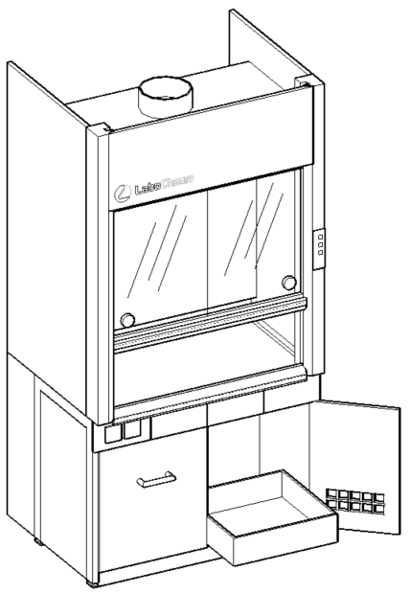 | Pildo tiekėjas
LABORATORIJA 1-23 (5,67x3,53m 20m²) | Preliminarus spintos vaizdas
Traukos spinta 1-23-1 1vnt
Matmenys: 1200x900x2400±20mm; (ypač būtina laikytis nurodyto aukščio, laboratorijų lubos žemesnės).
Darbo paviršius – pilnai chemiškai atspari vientisos keramikos plokštė. Stalviršio struktūra vienalytė, negali būti naudojamos pašalinės medžiagos;
Stalviršio kraštai turi turėti briaunas, neleidžiančias nutekėti skysčiams;
Stalviršio storis 28±2 mm, ties pakelta briauna 35±2 mm;
Darbo paviršiaus matmenys ne mažesni nei (ilgis x plotis) 1160 x 650 mm;
Darbo paviršiaus aukštis nuo grindų 900±40 mm;
Darbo zonos šonai turi būti pagaminti iš laminuotos medžio drožlių plokštės su ABS briaunomis;
Metalinis „H“ formos karkasas turi būti pagamintas iš aukštos kokybės plieno atitinkančio EN 10305-5 standarto (arba analogiško) reikalavimus, ne mažesnio nei 60x30x2 mm padengto milteliniu būdu;
Metalinis „H“ formos karkasas turi susidėti iš šoninių „H“ formos uždaro stačiakampio profilio atramos elementų ir juos sujungiančių skersinių sijų sistemos (Ne mažiau kaip vieno uždaro stačiakampio profilio ir ne mažiau kaip dviejų „U“ formos metalinių profilių);
Visa konstrukcija turi būti surenkama naudojant daugkartinio surinkimo elementus (savigręžiai sraigtiniai tvirtinimo elementai negali būti naudojami);
Karkaso kojų aukštis turi būti reguliuojamas. Reguliavimo lygis iki 20 mm;
Kojelių reguliavimas turi būti tiesiogiai integruotas į metalinį laikantįjį rėmą (plastikinės ar lygiavertės aklės, įvorės ir pan. elementai negali būti naudojami);
Turi būti dviguba galinė ventiliacinė sienelė;
Sienelė turi būti pagaminta iš fenolio dervos pagrindu gaminamos plokštės. Storis ne mažiau kaip 4 mm;
Elektros įvadas – ne mažiau kaip 2 vnt.
Elektros rozetės (230V), ne prastesnės nei IP44 saugumo klasės. Turi būti sumontuotos keičiamoje panelėje esančioje fasadinėje traukos spintos dalyje, po darbastaliu (toliau keičiama panelė);
Keičiamos panelės turi būti pagamintos iš fenolio dervos pagrindu gaminamos plokštės;
Kabinos apšvietimas – 1 vnt.
Vidaus apšvietimas LED;
Oro srauto monitoringo sistema:
Šviesiniai indikatoriai rodantys: “nepakankamas oro srauto greitis”, “pakankamas oro srauto greitis”, per didelis oro srauto greitis”;
Garsinis signalas įsijungiantis kai yra nepakankamas oro srauto greitis;
Šviesinis indikatorius rodantis per daug atidarytą priekinį langą;
Prisijungimas aptarnavimui, RS232, 9 polių, D-SUB, arba lygiaverčiai;
Traukos spintos įjungimo / išjungimo mygtukas;
Traukos spintos apšvietimo įjungimo / išjungimo mygtukas;
Aliarmų tildymo mygtukas.
Priekinis langas su stiklu turi slankioti vertikalia kryptimi, specialus mechanizmas turi užtikrinti jų sustabdymą bet kurioje padėtyje;
Priekinio lango veikimas turi būti pagristas priešsvorių principu;
Priekinio lango rėmas ir šoninės panelės turi būti pagamintos iš aliuminio dengto milteliniu arba lygiaverčiu būdu;
Priekinis pakeliamas langas prie priešsvorių turi būti tvirtinamas nerūdijančio plieno trosais;
Turi būti sistema, apsauganti priekinį langą nuo kritimo nutrūkus vienam iš laikančiųjų trosų;
Priešsvoriai turi būti montuojami traukos spintos galinėje dalyje;
Priekinio lango stiklas turi būti grūdintas, iš ne mažiau kaip dviejų dalių, slankiojančių horizontalia kryptimi, pritaikytas darbui su uždarytomis durimis;
Galinėje dalyje už dvigubos sienelės turi būti sumontuotos keičiamos instaliacijų panelės;
Ištraukiamo oro kanalas turi būti pagamintas iš polipropileno, kurio diametras ne mažesnis nei 250 mm;
Traukos spinta turi atitikti LST EN 14175-1/2/3 normų reikalavimus.
Apatinėje traukos spintos dalyje montuojamos degių/sprogių medžiagų saugojimo spintelė (577x500x600±20mm) ir likusioje dalyje rūgščių/šarmų saugojimo spintelė su polipropileniniu stalčiuku;
Traukos spinta komplektuojama be ventiliatoriaus.
Degių ir sprogių medžiagų saugojimo spintelė
Spintelė ištraukiama. Spintelė skirta lengvai užsiliepsnojančių ir reaguojančių su drėgme medžiagų laikymui darbo vietoje. Matmenys577x500x600±20 mm
Atsparumas ugniai ne mažiau 90 min. Atsparumo liepsnai (nedegimo) sertifikatas, spinta turi atitikti EN 14470-1 normą;
GS patvirtintas saugumas;
Išorinė dalis turi būti pagaminta iš lakštinio plieno, dengto aukštos kokybės miltelinio dažymo arba lygiaverčiu būdu;
Spalva RAL 7035 – šviesiai pilka;
Spintos vidus turi būti dengtas aukšto slėgio laminato plokšte;
Turi būti cilindrinio tipo durų užraktai;
Turi būti automatinis terminis spintos uždarymo mechanizmas;
Durys turi būti su termoelementu, automatiškai užsidarančios ir užsirakinančios. Durys automatiškai užsidaro ir užsirakina aplinkos temperatūrai pasiekus 50°C ribą;
Kilus gaisrui termoelementas turi atjungti (užblokuoti) oro ištraukimo ir įsiurbimo angų jungtis kai temperatūra pasiekia 70°C ribą;
Oro padavimo ir ištraukimo sistema turi užtikrinti ventiliaciją visuose skyriuose;
Ištraukimo angos skersmuo: pagal DN 80;
Spintelė turi atitikti saugos direktyvas TRGS 510 / ISO 3864 / ASR A1.3
Spintelės įžeminimas turi atitikti TRBS 2153;
Spintelės izoliacija turi atitikti DIN 4102 normą
Saugos spintelė komplektuojama be ventiliatoriaus
Rūgščių/šarmų saugojimo spintelė:
Spintelės vyriai turi būti dažyti milteliniu arba lygiaverčiu būdu (šviesiai pilka spalva) ir leisti atidaryti dureles ne mažesniu nei 270° kampu.
Durelių rankenėlės turi būti kilpos formos ir pagamintos iš polipropileno;
Spintelė ir kiti paviršiai gaminami iš laminuotos medžio drožlių plokštės, abiejose pusėse dengtos melamino dervos laminatu, plokštė – ne mažiau kaip 19 mm storio su ne mažiau kaip 2 mm storio užapvalinta ABS briauna.
Stalčių kiekis 1.

Pirkimo sąlygų 4 priedas „Pasiūlymų vertinimo kriterijai ir sąlygos“

  - PASIŪLYMŲ VERTINIMO KRITERIJAI ir Sąlygos
1.1.Perkančioji organizacija ekonomiškai naudingiausią pasiūlymą išrenka pagal mažiausią kainą be PVM.

Pirkimo sąlygų 5 priedas „Pasiūlymų vertinimo kriterijai ir sąlygos“

„LABORATORINIŲ BALDŲ PIRKIMO“ SUTARTIS

20____-____-____ Nr. _____________
Vilnius

Valstybinis mokslinių tyrimų institutas Inovatyvios medicinos centras toliau šiame tekste vadinamas Užsakovu, atstovaujamas direktorės.............., veikiančios pagal įstaigos įstatus,
ir
_____ „___________________“, toliau šiame tekste vadinama Tiekėju, atstovaujama ____________________, veikiančio pagal ___________________, toliau kartu vadinami „Šalimis,” o kiekviena atskirai – „Šalimi,” sudarė šią sutartį (toliau – Sutartis).
Sutartis sudaryta vadovaujantis viešojo pirkimo, vykdyto skelbiamos apklausos (toliau – Pirkimas), rezultatais.
BVPŽ kodai: 39180000-7 laboratorijos baldai; 39141500-7 traukos spinta.

- BENDROSIOS NUOSTATOS

  - Pirkimo sutartyje naudojamos sąvokos:
    - Baldai – Tiekėjo pagal Sutartį tiekiamas nauji, nenaudoti baldai (toliau - Baldai), atitinkantys Techninėje specifikacijoje ir Tiekėjo pasiūlyme nustatytus reikalavimus;
    - Techninė specifikacija – dokumentas, kuriame nustatyti Baldams ir susijusioms paslaugoms taikomi reikalavimai;
    - Sutarties vertė – Tiekėjo pasiūlyme nurodyta Baldų kaina be pridėtinės vertės mokesčio (PVM);
    - Jeigu Sutartyje nenurodyta kitaip, kitos Sutartyje vartojamos sąvokos atitinka Pirkimo dokumentuose ir Viešųjų pirkimų įstatyme vartojamas sąvokas.

- SUTARTIES DALYKAS

  - Sutartimi Tiekėjas įsipareigoja pilnai sukomplektuotus Baldus pristatyti, perduoti Baldus ir juos sumontuoti.
  - Užsakovas įsipareigoja Sutartyje numatytiems reikalavimams atitinkančius Baldus priimti ir sumokėti už juos Sutartyje nustatytomis sąlygomis ir tvarka.

- ŠALIŲ TEISĖS IR PAREIGOS

  - Tiekėjas įsipareigoja:
    - užtikrinti, kad Baldai būtų nauji, nenaudoti, kokybiški ir atitiktų Sutarties priede Nr. 1 nurodytą Techninę specifikaciją, Tiekėjo pasiūlymą;
    - Techninėje specifikacijoje nustatytais tvarka ir terminais iki Baldų perdavimo –priėmimo akto pasirašymo, pristatytus Baldus surinkti, sumontuoti.
    - sudaryti Užsakovui galimybę pristatytus, sumontuotus Baldus patikrinti, įsitikinti jų tinkamumu bei atitikimu Techninei specifikacijai;
    - be raštiško Užsakovo sutikimo neperduoti tretiesiems asmenims Sutartimi prisiimtų įsipareigojimų ir bet kokiu atveju atsakyti už visus įsipareigojimus, nepaisant to, ar Sutarties vykdymui bus pasitelkiami tretieji asmenys. Iš anksto raštu informuoti Užsakovą apie bet kokias aplinkybes, kurios trukdo ar gali sutrukdyti Tiekėjui pristatyti ir (ar) sumontuoti Baldus.
    - Pristatyti, sumontuoti Baldus Sutartyje nustatytais terminais;
    - Tiekėjas pasirūpina visa būtina darbų sauga ir darbo jėga, reikalinga Sutarties vykdymui;
    - Tinkamai vykdyti kitus Sutartyje numatytus Tiekėjo bei Lietuvos Respublikos galiojančiuose teisės aktuose įsipareigojimus;
    - bendradarbiauti su Užsakovu ir neatlygintinai konsultuoti jį visais su Sutarties vykdymu susijusiais klausimais;
    - kartu su Baldais perduoti Užsakovui visą būtiną dokumentaciją;
    - suteikti Baldams (įskaitant jų montavimo paslaugas) ne trumpesnį nei 24 mėnesių garantiją. Tiekėjas privalo savo sąskaita pašalinti visus garantinio termino metu pastebėtus defektus ar įvykusius gedimus, kurie atsirado ne dėl Užsakovo kaltės. Garantinių trūkumų šalinimo terminas ne daugiau nei 10 dienų nuo pranešimo apie garantinį gedimą išsiuntimo dienos. Garantinis terminas taikomas nuo Baldų surinkimo dienos;
    - garantuoti nemokamą nekokybiškų Baldų ar jų dalių remontą (ar pakeitimą tuo atveju, jei Baldų remontas negalimas) garantinio laikotarpio metu;
    - nekeisti Sutartyje nurodyto subtiekėjo be išankstinio raštiško Užsakovo sutikimo;
    - nekeisti Tiekėjo pasiūlyme nurodyto Sutarties vykdymui pasitelkto specialisto (darbuotojo) ir ūkio subjekto (ar jo darbuotojo), kurio pajėgumais tiekėjas remiasi ir kuriam, (jei taikoma) Pirkimo dokumentuose buvo keliami kvalifikacijos reikalavimai, be išankstinio raštiško Užsakovo sutikimo;
    - užtikrinti, kad Sutartį vykdys tik teisę verstis atitinkama veikla turintys asmenys, įskaitant ir pasitelkiamą (-us) subtiekėją (-us) (jeigu pasitelkiamas) bei ūkio subjektą (-us), kurio (-ių) pajėgumais Tiekėjas remiasi, neatsižvelgiant į tai, ar Tiekėjo kvalifikacija dėl teisės verstis atitinkama veikla buvo tikrinama arba tikrinama ne visa apimtimi. Užsakovui pareikalavus, Tiekėjas turi pateikti dokumentus, įrodančius, kad Sutartį vykdo tik tokią teisę turintys asmenys.
  - Tiekėjas turi teisę:
    - gauti visą informaciją, reikalingą tinkamam Sutarties vykdymui;
    - sutartinių įsipareigojimų vykdymui pasitelkti šiuos subtiekėjus: [pavadinimas (-ai), kodas (-ai)]. Sutartyje nurodyti subtiekėjai gali būti keičiami ar nauji subtiekėjai pasitelkiami Sutarties 9.2 punkte nustatyta tvarka;
    - Tiekėjas turi visas Sutartyje bei Lietuvos Respublikos galiojančiuose teisės aktuose numatytas teises.
  - Užsakovas įsipareigoja:
    - sudaryti visas būtinas sąlygas Tiekėjui pristatyti ir sumontuoti Sutartyje nurodytus Baldus, jei tokių sąlygų sudarymas išskirtinai priklauso nuo Užsakovo;
    - priimdamas Baldus juos patikrinti ir įsitikinti, kad pristatomi ir sumontuoti Baldai atitinka Sutarties ir jos priedų reikalavimus ir įforminti patikrinimo rezultatus Sutartyje nustatyta tvarka;
    - už tinkamai ir kokybiškai pristatytus ir sumontuotus Baldus laiku atsiskaityti su Tiekėju Sutartyje nustatytomis sąlygomis ir tvarka;
    - suteikti Tiekėjui visą informaciją ir dokumentus, reikalingus tinkamam Sutarties vykdymui;
    - vykdyti kitus Sutartyje nustatytus Užsakovui įsipareigojimus ir Lietuvos Respublikoje galiojančiuose teisės aktuose.
  - Užsakovas turi teisę:
    - nepriimti Baldų neatitinkančių Tiekėjo pasiūlyme ar Sutarties priede Nr. 1 nurodytos Techninės specifikacijos reikalavimų;
    - prašyti Tiekėjo pateikti visus Baldų atitikimą Sutarties priede Nr. 1 nurodytai Techninei specifikacijai pagrindžiančius dokumentus.

- BALDŲ PRISTATYMAS IR PRIĖMIMAS

  - Tiekėjas turi pristatyti, sumontuoti Baldus per 80 kalendorinių dienų po užsakymo pateikimo dienos. Baldų pristatymo vieta: VMTI Inovatyvios medicinos centras, Molėtų pl. 49B, Vilnius, Lietuva.
  - Iki Baldų perdavimo – priėmimo akto pasirašymo visa atsakomybė dėl Baldų atsitiktinio žuvimo ar sugadinimo tenka Tiekėjui.
  - Užsakovas pasirašo priėmimo-perdavimo aktą, kurį pateikia Tiekėjas, jei Baldai atitinka Sutarties reikalavimus. Tiekėjas perduodamas Baldus garantuoja, kad jie atitinka Sutarties priede Nr. 1 nustatytos Techninės specifikacijos reikalavimus.
  - Po priėmimo-perdavimo akto pasirašymo Baldų atsitiktinio praradimo rizika tenka Užsakovui.

- KAINA IR ATSISKAITYMO SĄLYGOS

  - Sutarčiai taikoma fiksuotos kainos kainodara.
  - Sutarties kaina –......................Eur be PVM, PVM – ................. Eur, bendra Sutarties kaina su PVM – ............................. Eur.
  - Šalys susitaria, kad už pristatytus ir sumontuotus Baldus Užsakovas atsiskaito su Tiekėju ne vėliau kaip per 30 (trisdešimt) kalendorinių dienų nuo PVM sąskaitos faktūros pateikimo ir priėmimo-perdavimo akto pasirašymo dienos
  - Sutarties kaina Sutarties galiojimo metu pasikeitusių mokesčių tarifų perskaičiuojama tokia tvarka:
    - mokesčio tarifas, kuriam pasikeitus perskaičiuojama Sutarties kaina: pridėtinės vertės mokestis (PVM). Dėl kitų mokesčių pasikeitimo Sutarties kaina nebus perskaičiuojama;
    - perskaičiavimas atliekamas įsigaliojus Lietuvos Respublikos pridėtinės vertės mokesčio įstatymo pakeitimo įstatymui, kuriuo keičiamas PVM tarifas;
    - perskaičiavimo formulė: pasikeitus PVM tarifo dydžiui, Sutarties kainoje esantis PVM tarifas nesuteiktoms prekėms / paslaugoms keičiamas (mažinamas ar didinamas) pagal Lietuvos Respublikos galiojančius teisės aktus;
    - Sutarties kainos pakeitimas dėl pasikeitusio mokesčio tarifo įforminamas papildomu Šalių susitarimu;
    - perskaičiuota Sutarties kaina pradedama taikyti nuo Lietuvos Respublikos pridėtinės vertės mokesčio įstatymo pakeitimo įstatymo, kuriuo keičiamas PVM tarifas, nurodytos tarifo įsigaliojimo dienos.
  - Sutarties kainos perskaičiavimas dėl kitų mokesčių pasikeitimo, bendro kainų lygio kitimo ar kitais atvejais nebus atliekamas.
  - Atsiskaitymo valiuta – eurai. Pasikeitus oficialiai Lietuvos Respublikos valiutai, atsiskaitymai vykdomi apmokėjimo dienos kursu oficialia valiuta.
5.7. Vykdant Sutartį, sąskaitos faktūros teikiamos tik elektroniniu būdu. Elektroninės sąskaitos faktūros, atitinkančios Europos elektroninių sąskaitų faktūrų standartą, kurio nuoroda paskelbta 2017 m. spalio 16 d. Komisijos įgyvendinimo sprendime (ES) 2017/1870 dėl nuorodos į Europos elektroninių sąskaitų faktūrų standartą ir sintaksių sąrašo paskelbimo pagal Europos Parlamento ir Tarybos direktyvą 2014/55/ES (OL 2017 L 266, p. 19) (toliau – Europos elektroninių sąskaitų faktūrų standartas), teikiamos sąskaitų administravimo bendrąja administravimo sistema SABIS. (elektroninės paslaugos „SABIS“ svetainė pasiekiama adresu https://sabis.nbfc.lt/ ). IMC elektronines sąskaitas faktūras priima ir apdoroja naudodamasi sistemos „SABIS“ priemonėmis. Išlaidas, susijusias su atsiskaitymo dokumentų pateikimo per sistemą „SABIS“ apmoka Teikėjas.

- GARANTINIO APTARNAVIMO SĄLYGOS

  - Tiekėjas įsipareigoja Baldams suteikti Sutarties 3.1.10 punkte nurodytą garantiją. Tiekėjas privalo savo sąskaita pašalinti visus garantinio termino metu pastebėtus defektus ar įvykusius gedimus, kurie atsirado ne dėl Užsakovo kaltės, per 10 kalendorinių dienų po pranešimo dėl garantinio gedimo išsiuntimo Tiekėjui dienos. terminais.
  - Garantinis terminas taikomas nuo Baldų surinkimo ir priėmimo-perdavimo akto pasirašymo dienos.

- ATSAKOMYBĖ

  - Šalių atsakomybė yra nustatoma pagal galiojančius Lietuvos Respublikos teisės aktus ir Sutartį. Šalys įsipareigoja tinkamai vykdyti Sutartimi prisiimtus įsipareigojimus ir susilaikyti nuo bet kokių veiksmų, kuriais galėtų padaryti žalos viena kitai ar apsunkintų kitos Šalies prisiimtų įsipareigojimų įvykdymą.
  - Jei Tiekėjas dėl savo kaltės, nepristato, nesurenka Baldų, nepašalina garantinių gedimų Sutartyje numatytais terminais, Užsakovas turi teisę be oficialaus įspėjimo ir nesumažindamas kitų savo teisių gynimo būdų pradėti skaičiuoti 0,02 % dydžio delspinigius nuo bendros Sutarties kainos be PVM už kiekvieną termino praleidimo dieną.
  - Be pateisinamų priežasčių per Sutartyje nustatytą terminą Užsakovui nesumokėjus už pristatytą Baldus, Tiekėjas gali raštu pareikalauti mokėti 0,02% dydžio delspinigius nuo vėluojamos sumokėti sumos be PVM už kiekvieną termino praleidimo dieną.
  - Delspinigių/baudų sumokėjimas neatleidžia Šalių nuo įsipareigojimų pagal šią Sutartį vykdymo.
  - Užsakovas turi teisę priskaičiuotų netesybų suma mažinti savo piniginę prievolę Tiekėjui.

- NENUGALIMOS JĖGOS (FORCE MAJEURE) APLINKYBĖS

  - Atsakomybė pagal Sutartį netaikoma, taip pat Šalys gali būti visiškai ar iš dalies atleistos nuo civilinės atsakomybės šiais pagrindais:

8.1.1. dėl nenugalimos jėgos (force majeure) – taikomos Lietuvos Respublikos civilinio kodekso 6.212 straipsnio ir Lietuvos Respublikos Vyriausybės 1996 m. liepos 15 d. nutarimu Nr. 840 „Dėl Atleidimo nuo atsakomybės esant nenugalimos jėgos (force majeure) aplinkybėms taisyklių patvirtinimo” patvirtintų taisyklių nuostatos;

8.1.2. dėl Europos Sąjungos valstybių veiksmų – kai prievolę pagal Sutartį įvykdyti neįmanoma dėl privalomų ir nenumatytų Europos Sąjungos valstybės institucijų veiksmų (aktų), kurių Šalys neturėjo teisės ginčyti ir šie veiksmai negalėjo būti iš anksto numatyti.
  - Šalis, prašanti ją atleisti nuo atsakomybės, privalo pranešti kitai Šaliai apie nenugalimos jėgos aplinkybes nedelsiant, bet ne vėliau kaip per 5 (penkias) dienas nuo tokių aplinkybių atsiradimo ar paaiškėjimo, pateikdama įrodymus, kad ji ėmėsi visų pagrįstų atsargumo priemonių ir dėjo visas pastangas, kad sumažintų išlaidas ar neigiamas pasekmes, taip pat pranešti galimą įsipareigojimų įvykdymo terminą. Šalis taip pat turi pateikti kitai Šaliai atitinkamą pranešimą, kai išnyksta įsipareigojimų nevykdymo pagrindas.
  - Pagrindas atleisti Šalį nuo atsakomybės atsiranda nuo nenugalimos jėgos aplinkybių atsiradimo momento arba, jeigu laiku nebuvo pateiktas pranešimas, nuo pranešimo pateikimo momento. Jeigu Šalis laiku neišsiunčia pranešimo arba neinformuoja, ji privalo kompensuoti kitai Šaliai žalą, kurią ši patyrė dėl laiku nepateikto pranešimo arba dėl to, kad nebuvo jokio pranešimo.
  - Jeigu nenugalimos jėgos (force majeure) aplinkybės tęsiasi ilgiau negu 1 (vieną) mėnesį nuo pranešimo apie jas gavimo dienos, bet kuri Šalis gali nutraukti Sutartį apie tai pranešusi kitai šaliai prieš 5 (penkias) darbo dienas. Nenugalima jėga nelaikoma tai, kad Šalis neturi reikiamų finansinių išteklių arba skolininko kontrahentai pažeidžia savo prievoles, arba skolininkas pažeidžia savo prievoles kontrahentams.

- SUTARTIES PAKEITIMAI

  - Sutarties sąlygos Sutarties galiojimo laikotarpiu gali būti keičiamos, vadovaujantis LR viešųjų pirkimų įstatymo 89 str. nuostatomis
  - Visi Sutarties pakeitimai įforminami atskiru rašytiniu Šalių sutarimu.

- SUTARTIES GALIOJIMAS

  - Sutartis įsigalioja ją pasirašius abiem Sutarties Šalims ir galioja 5 mėnesius.
  - Sutartis gali būti nutraukta abipusiu Šalių susitarimu.
10.3. Užsakovas turi teisę, įspėjęs kitą Šalį prieš 10 (dešimt) kalendorinių dienų, vienašališkai nutraukti Sutartį dėl esminio jos pažeidimo. Tiekėjui nepristačius sutartyje nurodytos Baldų, ilgiau kaip 30 dienų yra laikoma esminiu Sutarties pažeidimu.

10.4. Tiekėjas turi teisę raštišku pranešimu nutraukti Sutartį įspėjęs Užsakovą prieš 10 (dešimt) kalendorinių dienų, kai Užsakovas daugiau nei 30 (trisdešimt) darbo dienų nevykdo savo sutartinių įsipareigojimų.

10.5. Sutarties nutraukimas nepanaikina teisės reikalauti atlyginti nuostolius, atsirandančius dėl įsipareigojimų nevykdymo pagal Sutartį.

- SUTARTIES ĮVYKDYMO UŽTIKRINIMO PRIEMONĖS

  - Papildomos Sutarties įvykdymo užtikrinimo priemonės netaikomos.

- SUTARČIAI TAIKYTINA TEISĖ IR GINČŲ SPRENDIMAS

  - Šalys susitaria, kad visi Sutartyje nereglamentuoti klausimai sprendžiami vadovaujantis Lietuvos Respublikos teise.
  - Visus Užsakovo ir Tiekėjo ginčus, kylančius iš Sutarties ar su ja susijusius, Šalys sprendžia derybomis. Ginčo pradžia laikoma rašto, pateikto paštu, el. paštu, faksu ar asmeniškai Sutarties Šalių Sutartyje nurodytais adresais, kuriame išdėstoma ginčo esmė, įteikimo data.
  - Jei ginčo negalima išspręsti derybomis per maksimalų 20 (dvidešimties) darbo dienų laikotarpį nuo dienos, kai ginčas buvo pateiktas sprendimui, ginčas perduodamas spręsti Lietuvos Respublikos teismui.

- BAIGIAMOSIOS NUOSTATOS

  - Sutarčiai ir visoms iš šios Sutarties atsirandančioms teisėms ir pareigoms taikomi Lietuvos Respublikos įstatymai bei kiti norminiai teisės aktai. Sutartis sudaryta ir turi būti aiškinama pagal Lietuvos Respublikos teisę.
  - Visus kitus klausimus, kurie neaptarti Sutartyje, reguliuoja Lietuvos Respublikos teisės aktai.
  - Tiekėjas Sutarties vykdymo metu įsipareigoja laikytis aplinkos apsaugos reikalavimų: Baldų pakuotė turi atitikti Lietuvos Respublikos pakuočių ir pakuočių atliekų tvarkymo įstatymo ir Lietuvos Respublikos aplinkos ministro 2002 m. birželio 27 d. įsakymu Nr. 348 „Dėl pakuočių ir pakuočių atliekų tvarkymo taisyklių patvirtinimo“ patvirtintų Pakuočių ir pakuočių atliekų tvarkymo taisyklių reikalavimus.
  - Šalys supranta ir patvirtina, kad Sutarties ir Sutarties priedų sąlygos nelaikomos konfidencialia informacija. Šalys laiko paslaptyje savo kontrahento darbo veiklos principus ir metodus, kuriuos sužinojo vykdant Sutartį, išskyrus atvejus, kai ši informacija yra vieša arba turi būti atskleista įstatymų numatytais atvejais.
  - Už Sutarties tinkamą vykdymą Tiekėjas skiria atsakingu ________________, telefono numeris _______, elektroninio pašto adresas ______________.
  - Už Sutarties tinkamą vykdymą (įskaitant teisę pasirašyti perdavimo – priėmimo aktą) Užsakovas skiria atsakingu _____________, telefono numeris ____________, elektroninio pašto adresas _________________.
  - Už Sutarties ir jos pakeitimų paskelbimą pagal Viešųjų pirkimų įstatymo 86 straipsnio 9 dalies nuostatas, Užsakovas skiria atsakingu ________________, telefono numeris _______, elektroninio pašto adresas ______________.
  - Tiekėjas turi teisę keisti Sutarties 13.4 punkte nurodytą asmenį be Pirkėjo raštiško sutikimo.

- SUTARTIES PRIEDAI

  - Priedas Nr. 1 – Techninė specifikacija.

- ŠALIŲ REKVIZITAI

UŽSAKOVAS TIEKĖJAS
VšĮ Valstybinis mokslinių tyrimų institutas
Inovatyvios medicinos centras ________________
Santariškių 5, LT-084069, Vilnius __________________, LT- __________
Įmonės kodas 302877556 ____________________
PVM mokėtojo kodas LT100007301614 PVM mokėtojo kodas __________________
Tel. +370 Tel. +370 _____________
Bankas SEB Bankas
Sąskaita Sąskaita
El. p. El. p.
Direktorė

Sutarties priedas Nr1. Techninė

